Министерство культуры Российской Федерации
Федеральное государственное бюджетное образовательное учреждение
высшего профессионального образования
«Санкт-Петербургский государственный университет культуры и искусств»
Филиал федерального государственного бюджетного образовательного
учреждения высшего профессионального образования
«Санкт-Петербургский государственный университет культуры и искусств»
в г. Архангельске
КАФЕДРА ИСТОРИИ РУССКОЙ КУЛЬТУРЫ

ДОПУСКАЮ К ЗАЩИТЕ
Зав. кафедрой В. А. Щученко
____________________________
(подпись)
«___»_________ 2012 г.

ВЫПУСКНАЯ КВАЛИФИКАЦИОННАЯ РАБОТА
(специалиста)

Фольклор Архангельской области
в репертуаре Лешуконского любительского народного хора

Выполнил студент | Исаенкова Дарья Вениаминовна
группы VI-К | __________________________________________  (подпись, дата)
Специальность | 031401 «Культурология»
Специализация | История русской культуры
Форма обучения | Заочная
Научный руководитель | Назарова В.Т.,  кандидат искусствоведения, доцент
__________________________________________
(подпись, дата)
Рецензент | Щипина Р.В.,  канд. фил.наук
__________________________________________
(подпись, дата)

Архангельск
2012
Оглавление:
Введение___________________________________________________ 3
Глава 1.
  - История северного фольклора_________________________________6
  - Взаимоотношение жанров___________________________________13
  - Фольклор Архангельской области_____________________________14
Глава 2.
2.1 Лешуконский песенный край________________________________26
2.2 Начало творческого пути, достижения и известность Лешуконского любительского народного хора__________________________________28
2.3 Второе рождение Лешуконского любительского народного хора_________________________________________________________38
2.4 Творческий путь Лешуконского любительского народного хора в 21 веке_________________________________________________________46

Заключение_________________________________________________57

Список литературы_________________________________________59

Приложение________________________________________________65

Введение.

Выпускная квалификационная работа «Фольклор Архангельской области в репертуаре Лешуконского любительского народного хора» является моей исследовательской работой, поскольку я сама живу в Лешуконском районе и горжусь его прославленной песенной культурой.
Фольклорный коллектив нашего села существует уже 60 лет, в нём сменилось не одно поколение исполнителей и руководителей. Этот самодеятельный коллектив сохраняет и пропагандирует традиции песенного фольклора русского севера. Огромная заслуга руководителей хора в приобщении жителей села к традиционной культуре, песенному искусству родного края.
Фольклор занимает особое место среди других видов искусства. Различные виды искусства отличаются друг от друга тем, что пользуются разными материалами для создания художественных произведений: скульптура - мрамором, камнем, деревом, живопись - красками, литература - словом. Каждый вид искусства имеет свои особые изобразительно-выразительные средства. В хореографии используется пластика движений, в литературе - изобразительно-выразительные возможности слова. В музыке же используются чередования гармонии звуков.
Традиционный фольклор многолик: это и многообразие жанров, и различие областных диалектов. Основой фольклорного произведения является слово. Не все жанры соединяют слово и напев; есть такие, которым это не свойственно (сказка, легенда, пословица). Кроме того, слово в фольклорных произведениях может существовать и без напева. Напев без слов обычно не существует; при соединении слова и напева, как показывают исследования музыковедов, определяющим началом обычно является слово.
Многообразие жанров песенного фольклора как раз и определяет содержание текста.

Предмет исследования – история, современная концертная практика и репертуарная политика Лешуконского любительского народного хора.

Степень разработанности проблемы.
Лешуконский любительский народный хор в настоящее время не имеет своей «исторической летописи», между тем 60-летний творческий путь коллектива, его многочисленные достижения на фестивалях, конкурсах, смотрах заслуживают описания, систематизации, хронологической последовательности смены поколений, участников и руководителей коллектива.

Цель исследования – составить хронологическую летопись истории Лешуконского любительского народного хора.
Опираясь на документы, хранящиеся в архиве коллектива, а также общаясь с участниками и руководителями хора, я в своей работе попыталась воссоздать последовательные страницы истории и творческой деятельности хора.

Структура работы.
Работа состоит из 2 глав, разделённых на параграфы, введения и заключения. В приложении представлены фотографии участников Лешуконского любительского народного хора в национальных костюмах во время выступлений.

Глава 1.

1.1 История северного фольклора.

Одним из главных свойств музыкального фольклора, во многом определяющих все его особенности и отличающих его от профессиональной музыки письменной традиции, является устная природа его бытования. Хотя композиторы создают свои произведения в виде нотного текста, музыка живёт в полной мере лишь только тогда, когда она звучит. Нотная запись – это лишь способ сохранить музыку во времени, позволяющий даже спустя много столетий исполнять её в том виде, в каком она была создана авторами. Таким образом, музыкальная нотация, как и письменность вообще, служит механизмом передачи культурной информации во времени и пространстве. Что касается произведений музыкального фольклора, то они хранятся только в памяти людей – носителей народной музыкальной культуры – и не фиксируются ими в письменном виде (известны лишь случаи записи поэтических текстов песен). Передача музыкально-фольклорных произведений происходит иначе – устным путём. Это означает, что любая народная песня или инструментальная мелодия воспринимается или усваивается каждым новым поколением на слух непосредственно в момент звучания.
«Сегодня, когда со всей остротой стоит проблема сохранения и развития фольклора в совершенно новых социальных условиях, возникает необходимость чёткого понимания фольклора как живой реальности, как определённого способа эстетического освоения действительности».
Удивительным может показаться тот факт, что произведения музыкального фольклора при этом продолжают сохраняться в традиции на протяжении многих веков. Что обеспечивает им такую устойчивость во времени? Это возможно, если исполнитель каждый раз стремится точно воспроизвести многократно слышанный и усвоенный им образец. «В фольклорной культуре существует особого рода эстетика, которая в науке получила название «эстетика тождества». Если композиторскую музыку мы оцениваем по степени новизны и проявления в ней авторского, индивидуального творчества (в противном случае это эпигонство или плагиат), то для народных музыкантов главным достоинством звучащего произведения служит его «правильность», узнаваемость, следование данному традицией образцу. Лучше всего поэзия народного исполнителя может быть выражена словами : «Я могу петь (играть) плохо, но не могу это делать неправильно».
Вместе с тем музыкально-фольклорное произведение изначально предполагает множественность своих воплощений, что обусловлено свойствами человеческой памяти. Правильность воспроизведения песни или инструментального наигрыша означает следование определённым правилам, которые могут не осознаваться человеком, но именно они усваиваются его памятью в первую очередь. Эти правила, определяя ключевые моменты в организации музыкально-фольклорных произведений, оставляют исполнителю возможность проявить свою творческую индивидуальность.
Все правила, традиции и законы фольклора сложились в музыкальную фольклористику – науку сравнительно молодую. «Её история охватывает около двухсот лет и отмечена медленным вызреванием научно-обоснованных теоретических положений». «Прослеживая развитие знаний о народном искусстве, исследователи обращаются к самым различным источникам – хроникам и летописям, запискам путешественников и миссионеров, произведениям писателей и композиторов и, разумеется, прежде всего и больше всего к трудам этнографов, филологов и искусствоведов, к истории тех наук, в недрах которых формировалась фольклористика». «Выяснение социальной природы фольклора – необходимое, но далеко не достаточное условие определения его специфики как особой формы творческой деятельности масс».
Многие научные исследователи, пытаясь осознать процесс формирования народной песенности и образно-смысловое содержание её мелодики, обращались прежде всего к наиболее древним слоям песен, имевших, в основном, чисто прикладное значение и поэтому наиболее явно выражающих в самих интонациях их целевое значение, их смысл. «Анализируя такие песни, сохранившиеся до нашего времени, если не в первозданной форме, то всё же в том виде, который позволяет понять их основу, невольно приходишь к заключению, что в далёкие времена существовал своеобразный «интонационный словарь», представляющий собой откристаллизовавшиеся попевки или простейшие мелодические фразы, смысловое назначение которых, вне зависимости от слов, было понятно тем широким слоям населения, которые имели свою песенную культуру.
Выразительные средства большинства таких попевок или мелодических фраз почерпнуты из музыкального претворения речевых интонаций соответствующего смысла в связи с устным практическим их назначением. При дальнейшем развитии песенной мелодики первоначальные попевки нередко вплетались в более сложные музыкальные построения, зачастую указывая на связь их с первоистоком».
Древнерусские племена в своём общественном и культурном развитии прошли такие же ступени, как и племена других европейских народов. Они занимали среднерусскую равнину, территории по Днепру, жили поселениями, расположенными по берегам рек и холмам, строили города, развивали торговлю, ремёсла и промыслы. Основой их хозяйства становился земледельческий труд, они занимались также охотой, скотоводством и сбором грибов, диких плодов и мёда. Основой общественного строя был род, роды объединялись в племена, племена в союзы племён, на почве которых и возникла древнерусская народность.
Народное поэтическое творчество ведёт свое начало от глубокой древности, когда люди не умели писать, поэтому естественно, что ему была присуща устная форма выражения. Но фольклор - не только устная поэзия, не только искусство слова. В некоторых жанрах он соединяет слово и напев, как в песне, т.е. сливает словесное и музыкальное искусство. Кроме того, все произведения фольклора существуют в живом исполнении, поэтому включают и элементы театрального искусства (жест, мимика, интонация). Нельзя забывать и того, что произведения некоторых жанров исполняются под аккомпанемент музыкальных инструментов. Так, былины в древности исполнялись под аккомпанемент гуслей. Частушки и теперь исполняются под гармонь или балалайку. Нередко песни сопровождает танец. Всё это - проявление синтетичности фольклора.
Ранние формы фольклора отличались тем, что в них господствовала коллективность сложения и исполнения произведений. Творческая личность в то время ещё мало выделялась из коллектива. Позже всё большую роль начинают играть отдельные талантливые певцы, которые в своём творчестве выражали представления и взгляды рода или племени, а затем и народа. Даже в ранних формах фольклора и, естественно, еще более - в поздних индивидуальное творчество органически соединялось с коллективным и развивалось на его основе. Коллективность фольклора выражается в том, что отдельные фольклорные произведения осознаются как общее достояние народа, они долго живут, передаются от поколения к поколению.
Но каждый исполнитель может изменять произведение сообразно своему творческому замыслу. В различных жанрах фольклора коллективное и индивидуальное начала в создании и исполнении проявляются по-разному: песни обычно исполняются хором, коллективно, былины и сказки - индивидуально. Например, частушки обычно представляют собой произведения, которые сочиняются лицами, известными на селе. В них более проявляется индивидуальное начало.
Фольклор, как и литература, - искусство слова. Это даёт основание фольклористике пользоваться терминами, которые были выработаны литературоведением, естественно применяя их к особенностям устного народного творчества. Различие родов, жанров и жанровых разновидностей, и для слушателей, и для исследователей, изучающих народное творчество, так как эти явления представляют собой содержательные формы, возникновение, развитие и отмирание которых - важный процесс в истории литературы и искусства.
Однако, чтобы представить общую картину классификации типов произведений русского народного поэтического творчества, следует принять во внимание и ещё ряд обстоятельств: во-первых, отношение жанров к так называемым обрядам, во-вторых, отношение словесного текста к пению и действию. Произведения могут быть связаны с обрядом и пением и могут быть с ним не связаны. В таком случае жанры русского народного поэтического творчества предстанут перед нами в следующей схеме:
- Обрядовая поэзия
- календарная (зимний, весенний, летний и осенний циклы),
- семейно-бытовая (родильная, свадебная, похоронная),
- заговоры;
2. Необрядовая поэзия
- эпические прозаические жанры (сказка, предание, легенда),
- эпические стихотворные жанры (былина, исторические песни, балладные песни),
- лирические стихотворные жанры (песни социального содержания, любовные песни, семейные песни, малые лирические жанры – частушки, припевки),
- малые нелирические жанры (пословицы, поговорки, загадки),
- драматические тексты и действия (ряженья, игры, хороводы, сцены и пьесы).
В научной фольклористической литературе можно встретить постановку вопроса о смешанных или промежуточных родовых и жанровых явлениях: о лиро-эпических песнях, о сказках-легендах и т.п. Возникновение жанров, как и формирование всей их системы, обусловливается многими обстоятельствами. Возникновение жанров - процесс закономерный; он определяется и внешними социально-историческими факторами, и внутренними законами развития фольклора.
Русское народное поэтическое творчество прошло значительный путь исторического развития и многосторонне отразило жизнь русского народа. Его жанровый состав богат и разнообразен. Он включает в себя и такие жанры, которые существуют в фольклоре многих других народов - общефольклорные жанры (сказка, пословица, загадка и др.) и такие жанры, каких нет в устном творчестве других народов. Так, только в русском фольклоре есть былины и частушки и нет в нём дум и коломыек, которые свойственны украинскому фольклору. Кроме того, различна популярность жанров в фольклоре разных народов, например, в украинском более распространены шуточные, юмористические песни, нежели в русском или белорусском.
При классификации необходимо учитывать, что в фольклоре, как и в литературе, употребляются две формы речи - стихотворная и прозаическая, поэтому в эпическом роде надлежит выделять стихотворные виды (былина, историческая песня, баллада) и прозаические (сказка, легенда, предание). Лирический род произведений использует только стихотворную форму. Все стихотворные произведения отличаются соединением слова и напева. Прозаические произведения рассказываются, а не поются. Драматический род в фольклоре также существует, но имеет специфические особенности: здесь слово и напев соединяются еще и с действием, которое обычно представляет собой обряд, игру, хоровод.
До сих пор мы можем встретиться с разными вариантами и адаптациями той же песни, хоровода или той же русской пляски. Подобное явление существует также и в других славянских странах, в том числе и в Чехии и Моравии. Русская пляска, народная песня и различные ансамбли песни и пляски, хоры, которые исполняют свои художественные произведения под аккомпанемент народных инструментов, взаимосвязаны. Они могут существовать только вместе и производят комплексное благоприятное впечатление на зрителей.

1.2 Взаимоотношение жанров.

В формировании, развитии и сосуществовании жанров фольклора происходит процесс сложного взаимодействия: взаимовлияние, взаимообогащение, приспособление друг к другу. В истории фольклора существует и противоположное явление - воздействие новых жанров на старые, причем ранее популярные жанры изменяют свою структуру и поэтику. Нередко под влиянием новых жанров происходит распадение старых. Длительное сосуществование жанров приводит к их соединению, слиянию или, точнее, к переходу жанра в другую группу. Близки между собой некоторые свадебные и семейно-бытовые необрядовые песни по темам, структуре и персонажам, например, песни-жалобы женщины на свою тяжёлую жизнь. Мотивы выдачи за немилого, жестокости родителей, жизни в чужой семье. Но в свадебных песнях об этом говорится как о вероятном будущем, а в семейно-бытовых как уже о совершившемся, реальном. Сходство мотивов служит основанием широкого взаимодействия и взаимоперехода свадебных и семейно-бытовых песен. То же можно сказать о некоторых группах свадебных, игровых и любовных песен, которые стали исполняться и в обряде, и игре, и вне их. В результате сложного взаимодействия родов и жанров возникают промежуточные, переходные жанры, например, лиро-эпические, характерные для поздних исторических солдатских песен.
Что касается русского народного танца, ему уже сотни лет, но в настоящее время он переживает новый этап в своём развитии. Наряду с устоявшимися видами русского народного танца и традиционными формами его исполнения и построения возникают новые виды, создаются новые формы построения. Всё большее количество молодёжи принимает участие в пропаганде и широком распространении русского танца. Сегодня нет ни одного танцевального коллектива, как самодеятельного, так и профессионального, который не имел бы в своем репертуаре русского танца.
Танцевальные ансамбли, народные хоры и самодеятельные коллективы Российской Федерации включают в свой репертуар русский танец. По всему миру разнесли славу русского народного танца наши многочисленные профессиональные, а также самодеятельные коллективы, группы исполнителей, дуэты и солисты. Изучение русского народного танца, как старинного, так и современного, правильное понимание стиля, характера и манеры исполнения дают возможность создавать на сцене средствами танца правдивый образ русского человека.

1.3 Фольклор Архангельской области.

Архангельская область всегда выделялась своими песенными фольклорными традициями на фоне народных певческих традиций России. Одной из определяющих характерных черт архангельской народной песенной культуры является то, что только на русском европейском Севере, в частности на территории бывшей Архангельской губернии, бытовала и бытует традиция женского хорового исполнительства (по всей России мужские и женские голоса в народном хоровом исполнительстве звучат равноправно). «Фольклорные экспедиции специалистов Санкт-Петербургской консерватории в Устьянский район выявили пласт мужских народных хоровых песен, что говорит в защиту существования традиции мужского и женского пения на Севере. Но нынешний Устьянский район – это часть территории бывшей Вологодской губернии, территории более южной. А в песенной народной культуре Архангельской области сегодня сохраняются и бытуют традиции северян-поморов и жителей территорий, входивших в состав прежней Архангельской губернии (южные границы Архангельской области проходили по территории нынешнего Шенкурского района, северные – по Беломорскому побережью и Кольскому полуострову – нынешней Мурманской области, которая почти до 30-х годов XX века была частью Архангельской губернии)". Мужчины-северяне принимали участие в народных игрищах, праздниках, но во время исполнения песен были лишь участниками хороводов, игр, плясок под песни. Это подтверждает и жанровый состав песенного фольклора Архангельской области, где преобладают «женские» жанры – протяжные, лирические, хороводные, рекрутские, величальные и т.д. песни. «Мужские» жанры начали появляться в XIX веке, когда северяне стали активно призываться на службу в царскую армию и возвращаться после службы домой. Так в народном репертуаре появились «завезённые» солдатские и исторические песни, исполняемые мужчинами.
К концу XIX – началу XX века, в период активного развития фабричного и лесопильного производства, в северный крестьянский фольклор проник жанр частушки и игры на гармони, основными исполнителями которого тоже стали мужчины. Безусловно, иногда мужчины пели вместе с женщинами. Однако это из ряда исключений. До сегодняшнего дня традиционное народное песенное исполнительство на Севере – удел женщин.
В фольклоре Архангельской области по сию пору сохранён огромный пласт разножанрового северного песенного фольклора. Основным жанром, и даже отчасти показательным в отношении исполнительских приёмов, является лирическая песня. Практически в репертуаре любого фольклорного коллектива 2/3 составляют женские лирические песни любовной тематики. Сохраняются песни, приуроченные, прежде всего, к семейно-бытовым обрядам и особенно к свадьбе.
Чрезвычайно популярным является жанр хороводных песен. Песни этого жанра объединяются не только общими музыкально-композиционными признаками. Одним из главных составляющих, определяющих жанр, для самих исполнительниц является возможность двигаться быстрым и медленным, плясовым или прогулочным шагом под песню. Народная хороводная песня это вовсе не строевой военный марш, но так же, как марш, она организовывает массовое движение. Хоровод – один из главных массовых танцев на любом празднике или сборе. Хороводы, а точнее хороводные песни, делятся на подразделы жанра с учётом того, какой танец или игра исполняются под ту или иную песню. Редко сами исполнители говорят «водим хороводы», заменяя его объёмным понятием «поиграем». Поэтому к хороводному жанру у северян примыкают песни-игры: «Дарить столба», «Селезень», «Скоморох» и другие.
Широко бытуют в народе наборные игровые хороводы, когда под песню ведущий набирает количество людей, соответствующее количеству героев песни, а затем выбранные разыгрывают сюжет песни в круге (хоровод «Розочка алая» - Пинежский, Шенкурский районы). Вплотную к наборным хороводам примыкают игровые хороводы, когда сюжет песни разыгрывается всеми участниками, например, хоровод «завивания и развивания капусты», «заплетания и расплетания косы» («Ты капуста», «Уж мы вьём, мы вьём капусточку», «Уж я улком шла» - распространён повсеместно на Архангельском Севере).
На больших летних гуляниях исполняются застеночные хороводы, когда две группы становятся друг против друга, выстроившись в прямые линии (такие линии называются застенками, поэтому и хороводы называются застеночными), и под песню попеременно движутся навстречу («Во лузях» распространён повсеместно).
Большое значение в народных гуляниях и праздничных вечерах имеют хороводы-ходечи («Хожу я по травке» - Пинежский район, «Весной девушки гуляли» - Лешуконский район), или столбы («На улице дождичек» - Шенкурский район, «Не всплывай-ко, бела рыбица, из моря» - Приморский район, «Я нигде мила дружка не вижу» - Лешуконский район), во время исполнения которых часто движутся не кругом, а по прямой, празднично и торжественно выступая парами, четвёрками или по одному, представляя сами себя, свою стать, красоту, праздничный наряд (некое народное дефиле).
В любое время года и в домах, и на улице водят круговые хороводы и, как их модификацию, - хороводы-шин или шен (в разных районах этот вид хороводы называется по-разному), когда внутри одного танцевального круга образуется другой, и во время исполнения песни они движутся по кругу, но в противоположные стороны. Две линии хороводов переплетаются, образуя подобие скручивающегося жгута (часто «Шин» танцуют под песню «У гурьевых у ворот»).
«Своеобразен метроритм хороводных песен. Чёткая маршевая формообразующая квадратность здесь практически не встречается. Музыкальные размеры прихотливы. Например, в песне «Обойду ли я кругом города» (Пинежский район) в одном куплете органично сочетаются и двух-, и трёх-, и пятидольный метр. Но такая метроритмическая прихотливость совсем не мешает танцевально-хороводному движению. Мелодии хороводных песен небольшие по музыкальному диапазону, но очень напевные, зычные, особенно запевы, когда музыкальный зачин песни ассоциируется с призывом к массовому танцевальному движению. Музыкальное начало хороводных песен чаще всего это – либо призывный кванто-квинтовый скачок, либо – звучание первых высоких пронзительных нот песни.»
Широко бытуют на Севере песни танцевально-игрового содержания. Сами исполнительницы их называют «частыми». Принято считать, что народные пляски, кадрили танцуют исключительно под гармонь. Это верно, но только отчасти. Потому что в традиционном фольклорном репертуаре сохранено огромное количество весёлых игровых песен. Как и хороводные, игровые песни не объёмны в музыкальном отношении, но очень содержательны по своей литературной основе. Одна их любимых тем таких песен – высмеивание старого, нелюбимого мужа. Во многих песнях рассказывается о привлекательности и красоте северянок, мужской удали. И всё это – в упругом подвижном танцевальном темпе, заставляющем двигаться самих исполнительниц в такт пению. Сольный и парный перепляс, «перекруживание», парные пляски «Сени», «Русского», «Метелица», «Топотуха», кадрили – всё это исполняется под игровые песни, которые могут петься под балалайку, под гармонь, а могут исполняться и аккапельно. Главное – чтоб держался пружинистый танцевальный темп.
Так же обширен и разнообразен жанр лирических песен. Сюда можно отнести весь песенный набор свадьбы, точнее, её первой части, до венца. Сюда же входят и неприуроченные песни, песни-повествования, песни-рассказы о любви, о жизненных перипетиях чаще с драматическим оттенком и трагическим концом. За это в народе такие песни называют «тревожными».
«Чем же так ценны и важны для нас лирические песни? Прежде всего, тем, что именно в лирических песнях представляется полный объём музыкального мышления северянок, витиеватая фантазийность построения мелодических линий, законы народной музыкальной эстетики. На фоне сегодняшних музыкальных стандартов северные народные песни звучат оригинально, не трафаретно. Фольклор районов Архангельской области может ассоциироваться с жанром модерн в классическом музыкальном искусстве по нетрадиционности и свежести музыкального построения, мелодике и гармонизации, несмотря на то, что это народная музыка прошлых столетий».
Как и лирические песни, любим и востребован жанр припевок и частушек. Не следует объединять эти два жанра в один, так как по времени их возникновения и по их прикладной функциональности они значительно разнятся между собой. Частушки – один из самых поздних фольклорных жанров. Припевки же формировались одновременно с народными праздниками, семейно-бытовыми и календарными обрядами. В определённой степени они имеют магическую силу. Припевками припевали парня девушке и наоборот, выбирали пары на игрищах и гуляниях, величали молодожёнов за праздничным столом, припевками хвалили или хулили односельчан и жителей соседних деревень; в обрядовых праздниках, например, в Рождество, припевки выполняли ритуальное значение наряду с виноградьями, подблюдными песнями. Припевки – это коротенькие песенки, но не четверостишия – частушки.
Значительно реже стали исполняться рекрутские и исторические песни. До недавнего времени это было обусловлено невостребованностью жанра на сцене. От фольклорных коллективов ждали развлекательности и веселья, поэтому историко-драматический репертуар не вписывался в концертную канву. Но по мере того, как стало меняться отношение к фольклорным коллективам, не как к развлекательному балагану, фольклорные хоры и ансамбли стали представлять и воспринимать живыми носителями традиционной русской крестьянской культуры, соответственно изменился репертуар (значительную роль в этом сыграли многочисленные фольклорные экспедиции, отдельные фольклористы-исследователи, открывшие Архангельский Север как богатейшую копилку традиционной крестьянской культуры).
Наряду с развлекательно-игровым фольклором со сцены звучали глубокие по содержанию рекрутские и исторические песни. Появился интерес к обрядовым традициям проводов в армию. Исторические песни стали использовать наряду с авторскими в больших наборных тематических концертах. Исторические песни сегодня особенно нужны молодёжи, как художественное воплощение истории своей Родины, как своеобразный педагогический ресурс патриотического воспитания нового поколения. С точки зрения музыкальности, в песнях этих двух жанров, так же как и в лирических, выявляются северные закономерности мелодического построения, хорового распева и характерной только для Архангельской области техники вокального исполнительства.
«Особое место в северном фольклоре занимает жанр былин, старин, новин. Культуру их исполнения мы утратили. Но о них стоит сегодня упомянуть в связи с исполнительскими законами северного песнопения. Если песни практически всех жанров исполняются в северных деревнях хором, то жанр былин, старин и новин – сольный жанр (на Архангельском Севере главный исполнительский приём – ансамблевое или хоровое пение. В бытовых ситуациях песню могла исполнять одна женщина. Но на вечерках, праздниках, гуляниях пели вместе. Причём первое место в деревенских хорах занимали не девушки или молодые женщины из богатых семей, а самые «певкие», с ярким подвижным голосом певицы, будь они даже из самой бедной семьи)».
«Былины на Севере пели сольно, и чаще мужчины, чем женщины. Женщины больше исполняли старины и новины – музыкально-поэтический рассказ о новой жизни (современный по содержанию, но традиционный по форме жанр, в котором поэтическим слогом восхвалялась новая жизнь, социалистическая действительность, во время Великой Отечественной войны клеймился враг и слагался гимн доблестной Красной Армии). Известными исполнителями былин были представители онежской семьи Рябининых. Среди женщин неподражаемо исполняла северные былины пинежанка Маремьяна Дмитриевна Кривополенова. Прославилась как сочинитель и исполнительница новин поморка Марфа Крюкова».
Сегодня традицию исполнения былин можно считать утраченной. Место новин заняли величальные песни о Русском Севере, о малой Родине – далёкой северной деревне и людях, живущих в этих краях. Вместе с этим, величальные песни, как и прежде, выполняют функцию приветствия и величания людей (гостей, героев, именинников, новобрачных).
Но не только в жанровой основе самобытность и неповторимость северного песенного фольклора. Особого интереса и законной гордости заслуживают неповторимые, выразительные и своеобразные законы северного песнопения, бережно сохранённые народными исполнительницами. Безусловно, время, развитие современной музыки наложили определённый отпечаток на народное музыкальное мышление северянок. Но основные законы народного хорового исполнительства остались незыблемыми.
По сравнению с хоровыми манерами других территорий России на Архангельском Севере за многие годы сформировалась особая эстетика народного хорового многоголосия. Женские голоса делятся на высокие и низкие. В среднем регистре практически поют все. Голоса в северной песне складываются в довольно прозрачную хоровую палитру. Часто вся хоровая партитура основана на параллельном движении терциями и октавами. Плотный, насыщенный унисон, когда все исполнители поют мелодию песни, тоже является элементом многоголосия. Октавное удвоение основной мелодической линии чаще воспринимается как верхний подголосок, звучащий достаточно высоко. В северном многоголосии никогда не бывает чётко выраженных хоровых партий. Например, нет нижнего голоса, определяющего гармоническую основу партитуры (яркая гармонизация народных песен – главная стилевая черта казачьего фольклора). Но, в зависимости от того, как движутся голоса, возникают те или иные гармонические сочетания. Так появляются секунда, кварты, квинты. Очень часто секундовые сочетания голосов (в линеарном голосоведении) музыкантами-академистами воспринимаются как фальшь. Но это ошибочно. Секундовые звукосочетания – это характерные, традиционные гармонические созвучия между голосами в северном народном пении.
В традиционном фольклорном хоре на Севере каждый исполнитель имеет полное право петь свою мелодию. Часто бывает так: сколько исполнительниц в хоре, столько и вариантов песни звучит одновременно. Так возникают сложные многоголосные сочетания. Северная хоровая партитура напоминает веер: когда все голоса звучат в унисон, веер сложен; голоса расходятся в своём развитии на аккордовое сочетание, веер раскрыт; и вновь – голоса сошлись вместе – веер снова сложен. Такое музыкальное развитие происходит на протяжении всей песни. Подобными приёмами пользуются только во время исполнения лирических и протяжных песен. Частые песни, как правило, исполняются либо в унисон, либо терцию с эпизодическими октавными удвоениями.
Особую привлекательность традиционному северному фольклору придают музыкальные лады. Традиционные классические мажор и минор в северных песнях, как правило, редко звучат в чистом виде. Особенно в жанре лирических и хороводных песен классические лады звучат вперемежку с народными ладами. «Широко распространён приём, когда одна песня звучит в распространённом мажоре-миноре («Весной девушки гуляли» - Лешуконский район). Часто песня может звучать в натуральном ладу с эпизодическим вкраплением повышенной IV ступени в натуральном миноре («Ой, хожу я по травке» - Пинежский район), низкой II ступени в натуральном мажоре («Из-за лесу-то, лесу тёмного» - Виноградовский район), низкой IV ступени и даже низких VI и VII ступеней в натуральном мажоре («Не спрошёл бы то я» - Виноградовский район).
Никогда в народных песнях на Севере не используется гармонический и мелодический минор – только натуральный. Сложился народный стереотип музыкальных окончаний куплетов в северных песнях: характерные интервалы VII натуральная ступень с разрешением в тонику («Не последний-то годочек я у батюшки живу» - Коношский район), плавное поступенное движение к тонике (любые игровые и хороводные песни); в торжественных величальных песнях – ниспадающий квартовый (IV-I) («Полно милой сокрушаться» - Шенкурский район, «Соколы, соколы» - Лешуконский район) или восходящий квартовый скачок (V-I) («По мёду, мёду» - Пинежский район)».
Своеобразие народным песням придаёт северный диалект. Принято считать, что «северная говоря» - окающая. Но нужно вслушаться, как поют северянки. Все гласные в пении произносятся чисто. Открытые гласные «а», «я», «и» ярко и открыто звучат и в пении. Ощущение «оканья» создаёт следующее. В северном произношении очень часто литературное «е» заменяется на «ё»: не море – а морё, не сине – а синё, не жена – а жёна, не будем – а будём. Иногда в произношении «затушёвывается» звонкая гласная: не кадриль – а кадрель, не в лужках – а в лужкэх.
В окончаниях слов в северном диалекте тоже происходит замена: шатался – на шаталсе, вас – на выс. Особенно в районах крайнего Севера Архангельской области бережно хранится диалектная особенность – «цоканье», когда окончания слов (собираются, приглашаются) заменяются на ця (собираюця, приглашаюця); другой вариант, когда происходит ещё одна замена окончаний: «замуж собираются» - на «замуж собираюце» (такое произношение широко бытует в районах бассейна р. Северной Двины).
Буква «ч» также во многих словах заменяется на «ц», и окончания слов «го» не сглаживаются на «во»: чего (должно произноситься «чево») – цего (произносится «цего»). Подобных особенностей на Севере очень много. В речь северян надо вслушиваться, чтобы её в сценическом воплощении живой неповторимый диалект не обезличить до примитивного «оканья».
Существует ряд вокально-хоровых исполнительских приёмов, характерных для архангельской территории. Отличительная особенность северного хорового исполнительства – мягкий, не крикливый звук. Это обусловлено тем, что на Севере по климатическим условиям очень много женщины поют в помещении. От этого многие исследователи северное пение так и называют – избяное. Исполнительскими приёмами можно назвать хоровое восходящее глиссандирование внутри песни (Шенкурский район) и ниспадающее – в окончании музыкальных фраз (Пинежский, Устьянский районы).
Сегодня, слушая выступления северных народных исполнительниц, деревенских фольклорных ансамблей и хоров, даже не просвещённый слушатель понимает уникальность и своеобразие северного народного хорового искусства. А профессионал-этнограф, музыковед-исследователь, профессиональный исполнитель народных песен по достоинству оценивает не только сохранение глубинных традиций русского народного творчества, но и уникальность северного песнопения на фоне разнообразных певческих традиций огромной России.

Глава 2.

2.1 Лешуконский песенный край.

Лешуконский район лежит далеко за тёмными хвойными лесами, на северо-востоке Архангельской области, по берегам рек Мезени и Вашки. Центр района – старинное село Лешуконское, как поётся в частушке, «стоит на высоком месте»: на крутом берегу Вашки, там, где она впадает в Мезень. С угора далеко видно всё вокруг: и обе реки сразу, разделённые в устье узким длинным мысом, на котором летом зеленеет луг, и деревню Смоленец напротив, на правом берегу Мезени, за двумя реками; а с другой стороны, за Вашкой, деревню Едома. Куда ни глянешь с угора – раздолье кругом.
Зимой слепит глаза нетронутая белизна снега, окаймлённая повсюду тёмной полоской леса на горизонте. Летом зелёные луга тянутся между ожившими лесами и переливистой лентой реки. Тянутся луга, а за ними леса, вдаль, насколько глаз хватит. Осенью тёмную зелень елей и сосен ярко пятнает багровость осин, лимонная желтизна лиственниц и берёз, оранжевое буйство рябины.
Куда б ни глянул с высокого угора на эту картину, начинаешь понимать, как естественно, в лад всему раздолью и шири вокруг рождалась здесь песня:
«Выйду за ворота,
Посмотрю далёко,
Посмотрю далёко
В те луга-болота.
В тех лугах-болотах
Озера глубоки…»
«В любой праздник или просто в воскресенье выйдут на луг или на высокий берег к реке женщины, старые и молодые, накинув на плечи старинные «рипсовые» шали с кистями, синие с оранжевым, зелёные с красным. И поплывут в хороводе, одна другой краше:
«-Лешуконоцьки-девцёноцьки!
- Цего, цего, цего?
-Лешуконоцьки-девцёноцьки
Хо-о-ро-ши до цего!»
А искренне восхитившись собой, - и парней, хоть с оговоркой, уважить надо:
«Хоть малы наши ребята
Как горошинки,
Ницево, што маловаты,
Да хорошеньки!»
Впрочем, те и сами за себя постоять могут:
«Лешуконскте ребята хороши:
Они строили в четыре угла дом –
Уважайте, красны, девушки, ладом!»
Песен в Лешуконском районе знают множество: от редкостных старинных, сохранившихся в народной памяти с очень давних времён, от поколения к поколению передаваемых, и до самых современных. Собиратели русских народных песен не раз бывали в этом певучем крае. Живость и непосредственность исполнения, врождённый артистизм присущи лешуконцам.
Издавна славится Лешуконский край своими песнями. Пели их в старину, поют и сейчас. Умение петь здесь считают естественным, присущим каждому нормальному человеку. «Женщины под праздник да под настроение как заведут песню да как её «подымут на голоса», одну, другую, а там ещё и ещё вспомнят, те, что ещё батюшка с матушкой сядут, бывало, да запоют… Не переслушаешь! А если плясовую песню начнут – тут уж не усидят, пройдутся «восьмёрой», закружатся или такую дробь каблуками выбьют, что расшевелят любого».
Ценители народного творчества считают, что песни Лешуконского района – одни из самых лучших в России. Традиции хорового, преимущественно женского пения уходят в глубину веков. Но по сей день хоровые коллективы, фольклорные ансамбли существуют почти в каждой деревне Лешуконского района. Лешуконские песни стали, наряду с пинежскими и поморскими, одной из основ, на которой был создан репертуар прославленного ныне Государственного академического Северного русского народного хора.

2.2 Начало творческого пути, достижения
и известность Лешуконского любительского
народного хора.

«Мы, лешуконцы, с детства к песне приучены. С песней рождаемся, с песней старимся, с песней и умираем», - эти строки принадлежат Параскеве Павловне Масленниковой, любительнице и знатоку старинных песен, основательнице Лешуконского народного любительского хора, известного не только в нашей стране, но и далеко за её пределами.
В 1952 г. Параскева Павловна создала народный хор при районном доме культуры и руководила им 24 года. Она не имела специального образования, но обладала от природы прекрасным голосом и талантом организатора. «Сначала, за несколько дет до того, как Параскева Павловна «сбила» народный хор при районном Доме культуры, она пела в самодеятельности при районной больнице. А сама трудилась тогда на пристани в Усть-Вашке на чисто мужских работах: матросом, кочегаром, молотобойцем, пилоставом, грузчиком. И так всю войну, да и после неё ещё лет восемь». А к пению тянуло даже в самое трудное время, когда к песне прибегали, как к спасению, прогоняли ею тоску, усталость, одиночество (многие старейшие участницы хора остались вдовами после войны).
И тогда ещё упрямо тянула Параскева Павловна по вечерам на спевки своих подруг и соседок, что работали санитарками и медсёстрами в районной больнице. Вскоре пришёл первый успех: поездка в 1948 году в Архангельск на областной смотр самодеятельности. «Начинали неуверенно, стесняясь подчас своего родного, кровного, того, что со временем принесёт Лешуконскому народному хору широкую известность, славу и неизменную любовь слушателей.
Первыми в репертуаре больничного хорового коллектива были: «Ванька в Питере родился», «Ах, зачем эта ночь». С ними и на областной смотр ездили. Причём, «Ах, зачем эта ночь так была хороша» исполняли с полным убеждением, что «песня наша местная» - и пели в своей, лешуконской интерпретации».
Умение увлечь и заворожить человека помогло Параскеве Павловне Масленниковой в создании Лешуконского народного хора. Вначале это была фольклорная группа из 7 женщин пенсионного возраста. Но и такой небольшой коллектив требовал много времени и старания. Род у Параскевы Павловны был певческий, голосистый, пели и за работой и на праздниках. И она, ещё с детства, в родном Смоленце, быстро научилась перенимать слова и мотив, подхватывать любой запев. Поэтому хором правила властно и умело, и ради жизни его не ходила, а только бегала. «Слетать в Смоленец за песнями, оттуда на другой конец Лешуконского к дедушке Смородину, везде поспеть, поговорить, самой попеть за компанию; обежать всех знакомых, у кого есть в сундуках старинные гарнитурные платья, шали, парчовые повязки, добыть всё это для выступлений хора на сцене, энергичными уговорами, просьбами, покупками; на репетицию в любую погоду успеть раньше других, а потом шумно, не щадя своего голоса природной запевалы, распекать опоздавших – на всё её хватало тогда. Неугомонная и настойчивая, Параскева Павловна требовала такого же самозабвенного служения народной песне, каким отличалась сама. Поэтому дисциплину в хоре соблюдала строго, за невнимательность и небрежность спуску никому не давала. Порой бывала крутовата и резка в выражениях, но обижаться на неё было б неразумно, так как за всем этим постоянно чувствовалась редкая преданность любимому делу».
В репертуаре хора старинные лешуконские песни, хороводы, частушки. Первый концерт, посвящённый Дню Советской Армии, состоялся 23 февраля 1977 года. В коллектив приходит молодёжь.
Немало песен Параскева Павловна сумела записать и разучить, многие из них и сейчас в репертуаре хора. Большая заслуга П.П. Масленниковой в том, что она заложила прочный фундамент хора и взяла за основу песни самые старинные, которые уже больше полвека звучат в исполнении участников хора.
Творческий путь коллектива, его биография очень богата интересными выступлениями и поездками.
1957 год – областной фестиваль художественной самодеятельности. «Открывается занавес и где-то там, ещё за кулисами, зазвенел голос П.П. Масленниковой, а затем появились сами певицы и пошли вдоль сцены, у самого задника, так они, растянувшись в один ряд, причём одна половина пошла в одну, а другая – в другую, прошли круг и, тогда сомкнулись в середине сцены. Пропели свою дивную стародавнюю песню, и весь зал, что называется в едином порыве, приветствовал хор оглушительными аплодисментами. А они, неулыбчивые, опустив тяжёлые руки, ещё раз горделиво проплыли перед зрителями и развернулись на сцене полукругом. Старинная красивая песня так и берёт за душу, и, слушая её, не знаешь, то ли плакать, то ли радоваться. Это было что-то новое. И хотя после выступали не менее знаменитые коллективы – мезенский и пинежский хоры – они не могли затмить впечатления от выступления лешуконского хора.
Всё смелее и раздольнее начинали звучать в Лешуконском те напевы и слова, что были в каждой здешней деревне, на вечереньках, в праздничных хороводах, на лугу, на проводах рекрутов в царскую службу, на расставание невесты с родительским домом. «В них оживал забытый уже мир прежних деревенских взаимоотношений, забот, переживаний: радовал неповторимый северный народный говор, насыщенный сочными, образными выражениями, плелось затейливое кружево мелодии».
В 1964 году народный хор Лешуконского Дома культуры занимает первое место в областном смотре художественной самодеятельности и получает диплом I степени за красочные северные костюмы. Хор поражает не только исполнением песен, но и красивой одеждой – длинными сарафанами, опоясанными разноцветными лентами, высокими повязками, стройным рядом, гордой походкой и наклоном головы. К костюмам у участников хора серьёзный подход. «В деревнях района отыскали они и привезли в хор элементы старинной одежды: «хаз» для «подвязки» - женского головного убора, «брани» для украшения мужских рубах». Ведь всё, чем наиболее интересны наряды лешуконских хористов, не копии или стилизованные подделки, а натуральные, «вековечные», сохранившиеся в сундуках с давних времён наряды бабушек и дедушек.
«Зима 60-х годов выдалась в Лешуконье особенно лютой и морозной. До 45 градусов не раз доходило похолодание, инеем внутри покрывались даже углы зала для репетиций в Доме культуры. Но закутанные во все шали и платки, по-прежнему спешили на репетиции участницы хора, разучивали вновь разысканные и воскрешённые старинные народные песни: «Весной девушки гуляли», «Уж ты зять, ты мой зятелко…», «Двадцать лет как с поневолья». Согревались от холода лихим плясом под новые хороводные: «Конопелку», «Затопила Катя печку…». Вопреки морозам большой подъём настроения, огромное желание работать было у хора. И не напрасно!
В 1965 году Лешуконское, благодаря народному хору, прозвенело своими песнями на всю страну. Победа, лауреатство на областном, зональном и Всероссийском смотрах-конкурсах. Выступления в Ленинграде, в Театре оперы и балета имени Кирова, в Москве, во Дворце съездов на заключительном концерте Всероссийского смотра сельской художественной самодеятельности. Лешуконских певиц снимают для передачи по центральному телевидению. «Нигде они не сробели, не растерялись. Всюду изумляли своей врождённой артистичностью, искусной слаженностью исполнения. Членам жюри с трудом верилось, что так свободно, непринуждённо держатся на сцене, так стройно, слаженно поют люди, незнакомые с азами музыкальной грамоты, никогда прежде не выступавшие перед такой аудиторией; и что руководит ими простая к тому времени санитарка из районной больницы, не знающая нот, а перенявшая песенное искусство от родителей да от деревенских старух. Какой талантливый народ в Лешуконском крае! – полетела весть по всей стране».
Зимой 1965-66 годов московские художники рисуют портреты участниц хора, эскизы которых потом легли в основу известной картины Виктора Попкова «Северная песня», первое название которой «Лешуконские вдовы». В 1966 году хор снимают в документальном фильме «С тобой, Россия».
Коллектив вырос до 25-30 человек. В хоре в это время запевают молодые участники: О.С. Шумкова, Н.П. Перечицкая, Н.И. Некрасова. Началась собирательская работа по пополнению репертуара хора. В хоре участвуют и мужчины. Среди них – лихой гармонист и плясун И.А. Прокопаев и работник Районного Дома культуры И.А. Перечицкий.
1967 год – постановка «Лешуконской вечереньки» и присвоение звания «Любительский».
При такой известности немудрено было и зазнаться слегка, избаловаться. Как ни боролись с этим в коллективе, а всё-таки ещё тогда появились первые симптомы «звёздной» болезни: как рядовая будничная работа или выступления у себя в районе, так на занятость начали ссылаться, на неотложные дела; а как интересная почётная поездка куда-нибудь подальше, за пределы области, все тут как тут и готовятся к выступлениям снова с полным энтузиазмом. Да и Параскева Павловна начала уставать: столько лет было отдано руководству хором бескорыстно, на общественных началах, а тут, когда и звание «любительского» коллективу присвоили, и ставку ей выделили, как руководителю, здоровье подводить стало, силы и энергии поубавилось. Встряхнула, правда, всех очень крепко поездка в Эстонию летом 1969 года, участие в 100-летнем юбилее традиционного праздника песни в городе Таллин, где Лешуконский хор представлял Российскую Федерацию.
«В Таллин поехали с лучшими своими номерами, выступали, как всегда, в подлинных своих старинных нарядах, при виде которых обычно ахают зрители любой аудитории. Юбилейный Праздник песни открывался торжественным шествием всех его участников. Когда наши лешуконские певицы, приосанясь, шли через весь Таллин в своих переливчатых шёлковых платьях, ярких шалях с кистями и горевших золотом высоких хаз-повязках на головах, на всём пути им кричали: «Браво, лешуконские красавицы!» В будничном своём обличье совсем обычные, незаметные, в большинстве своём немолодые женщины, они и впрямь становятся красавицами под магическим воздействием своего редкого искусства. Как уже было сказано, врождённый артистизм – вот самая главная черта лешуконских певиц. На необъятном Певческом поле как запели они свою традиционную «Вдоль по морю», «так всё поле и умерло, как один человек». В Эстонии, где искусству хорового пения придаётся особое значение, участницам нашего коллектива говорили после их выступления в 1969 году: «Вы самое настоящее привезли нам к юбилею».
После поездки в Эстонию Вячеслав Невинный снимает хор для телепередачи «Не любо – не слушай».
Шли годы, начали стареть, поддаваться болезням ветераны Лешуконского народного хора, самые верные служители песенного творчества. «Нет, всё, боле петь не будем. Скоро тридцать лет, как поём, пусть-ка теперь молодые…» - сколько раз примерно так говорили и сама Параскева Павловна, и её давние подруги по хору. Молодых, в самом деле, в хоре было уже немало, с чистыми звонкими голосами, кое-кто даже нотную грамоту знал, а они-то всю жизнь только на слух и сплетали в затейливые мелодические узоры стройное и сложное многоголосье.
«Взять хотя бы песню «Ранни петухи запели – я домой пришла…». Про то, как «свёкор ходит по двору, свекрова носит коробью» и пугают молодушку мужниной расправой за поздний приход с вечеренька. А она-то догадлива, уж «и прялочку под лавочку, башмачки под кровать», мол, всё давно в полном порядке. А «как старый-то муж просыпается, он седой бородой пошевеливает: «Ну-ко, ну-ко, молода, не теперя ли пришла?» Для молодых эта песня – фольклорный экспонат, хорошо ещё, что мелодия плясовая, задорная. А для ветеранов лешуконского хора «Ранни петухи запели» да и другие тоже – это живые сцены из прошлой жизни, из жизни их матерей и бабок. Они всё это представляют в памяти и передают в выступлениях со всеми характерными подробностями поведения, интонаций, мимики.
«Слушая, как хор «подымает на голоса» с подголоском «Что ж вы, девушки, да призадумались, да расхорошеньки-баски?» Или «Эко, сердце, ты, эко бедное моё», с берущими за душу переливами «Ой-ой» и «Ой-да», невольно соглашаешься с учёным Н.А. Львовым: «Протяжные наши песни суть самые лучшие». Это он написал ещё в 1790 году, в предисловии к одному из первых сборников русских народных песен. Но вот сплетается одно песенное кружево и бойко, весело зазвенит другое: «Я сегодня угорела – не могу, пролежала всю неделю в пологу. Люди думают, милого берегу…». Заразит лукавое озорство плясовых – и тут уж не знаешь, какие всё-таки песни «суть самые лучшие».
И ещё был взлёт, большой подъём в хоре, вызванный поездкой в Югославию на 8 Международный фольклорный фестиваль, который проходил в Загребе летом 1973 года. Дали много концертов перед самыми различными аудиториями – и всюду с неизменным успехом. Зрители долго не отпускали, провожали до автобуса, окружив тесным кольцом. Домой привезли диплом фестиваля.
Шли годы. Кое-кого из старых участниц уже не было в живых. Параскева Павловна, оставаясь по-прежнему энергичной, всё же порой не могла справиться с сильно-обновившимся составом коллектива. Начинался заметный спад в творчестве коллектива, почти не обновлялся репертуар. И тут Масленникова решила сохранить старинное искусство песни хотя бы с помощью маленькой фольклорной группы: вместе с несколькими старыми участницами она перешла поближе к дому в сельский Дом культуры «Родина», где также выступали, много ездили с концертами по району, работали своеобразно и интересно.
Немало потрудилась Параскева Павловна, чтобы прославилось Лешуконье своими песнями. После её ухода из хора непродолжительное время коллектив возглавляли Нина Петровна Перечицкая, Светлана Конопьяновна Игнатьева, Раиса Дмитриевна Панина.
При всём нынешнем внимании к северной народной песне не покидает нас тревога за судьбу её. Немало в нашей области хоров, славятся они, но держатся многие из них старшим поколением. Молодёжь в сторону современных ритмов склоняется, молодым о сегодняшнем дне петь хочется. Но им пока невдомёк, а старшим оттого тревожно, что без народной местной песни оскудеет жизнь деревенская, без неё может надорваться нить, испокон веку связывающая поколения. «Песня старая не только документ о прошлом, и по сей день наставляет она человека на путь правильный, утешает в беде, веселит в радости. Как же допустить, чтобы пропала она из деревни, сохла бы в магнитофонных лентах, упрекая нас в легкомыслии и беспечности?»
Есть у нас в области сельские школы, где созданы прекрасные краеведческие музеи, есть учителя-энтузиасты, которые вместе с учениками забираются в отдалённые деревни записать старину. Но нет, наверно, ни одной сельской школы, где бы серьёзно занимались народной песней, где была бы своя фольклорная группа.
И если мы сейчас часто слышим народную песню, то это заслуга клубных учреждений. Собирают они старушек, уговаривают тех, кто помоложе, создают им условия для работы, пропагандируют их искусство. И тем самым другим пример подают. И Лешуконский любительский народный хор – хорошее тому доказательство.
2.3 Второе рождение Лешуконского любительского
народного хора.

Осенью 1977 года Лешуконский народный хор праздновал свой 25-летний юбилей. Дата немалая для любого творческого коллектива, тем более самодеятельного. На торжество пришли и старейшие участницы хора с Параскевой Павловной Масленниковой во главе, и те, кто остался в районном Доме культуры. Как положено, звучали юбилейные речи, вручались грамоты и подарки, припоминались былые заслуги и поездки. Но, несмотря на праздничное настроение, проскальзывали и тревожные нотки: как сложится дальнейшая судьба хора, удастся ли снова создать монолитный и слаженный коллектив и кто, наконец, возьмётся им руководить? Ясно было одно, что без человека, самозабвенно влюблённого в лешуконскую песню, готового ради неё пожертвовать всем, - не обойтись. И в крае, который по праву называется песенным, такой человек нашёлся.
Именно в самое критическое для известного народного коллектива время пришла в районный отдел культуры и дерзнула предложить свои услуги в качестве хормейстера учительница русского языка и литературы из таёжной деревни Усть-Кыма Валентина Степановна Алимова, поскольку особого выбора не было, с её предложение согласись. И это решение оказалось в дальнейшем счастливым поворотов в судьбе хора.
В юности Валя Алимова какое-то время пела в Лешуконском хоре, затем увлекла её учёба, поступила заочно в Архангельский пединститут. Одновременно начала преподавать в Вожгорской школе. Нельзя сказать, что профессию она выбрала себе не по душе, и даже сейчас воспоминания о годах, проведённых в школе, о лучших учениках дороги ей. Но времени для пения, к которому постоянно и неодолимо тянуло молодую учительницу, школа и особенно бесконечные тетрадки оставляли очень мало. Надо было выбирать что-то одно, и Валентина Степановна выбрала песню.
Может, потом и были моменты, когда она пожалела об этом, ведь новую для себя работу пришлось начинать почти на голом месте. «На первую объявленную Алимовой репетицию пришло трое или четверо, спустя некоторое время – после многочисленных встреч, разговоров и уговоров – стало собираться человек восемь. У другой бы и руки опустились после такого «дебюта», но характер у Валентины Степановны, ставшей вскоре руководительницей хора, оказался твёрдым. Немного времени ей понадобилось, чтобы уразуметь, что без обновления репертуара, который оставался без изменений, без притока новых молодых голосов на смену ушедшим певицам старшего поколения ей успеха не добиться. Ко всему, надо было покончить с «компанейскими» и «гастролёрскими» настроениями». Разговоры о том, что надо, подобно столичным фольклорным экспедициям, вооружиться магнитофоном и поехать по деревням района, записывая песни, сказки, обряды (пока ещё есть, кому их исполнять) велись в Лешуконском давно, однако это хорошее и необходимое намерение всегда упиралось в вопросы кадров (кто должен этим заниматься?) и оплаты. Алимова же, не дожидаясь, подобно своим предшественницам, их разрешения, просто взяла старенький магнитофон и отправилась для начала на другой берег Мезени в деревню Смоленец, откуда наряду с другими песнями, привезла озорную плясовую «Кабы знала девушка».
Новинка пришлась хористкам по душе, была разучена буквально на лету, а главное, уверила Валетнину Степановну, что направление в работе она взяла верное, потом были ещё поездки в основном вверх по Вашке, где у молодой руководительницы проживает много родных и знакомых. В Чуласе, Рези, Олеме, Кебе ожидали Алимову многие счастливые находки, старые песенницы щедро делились с ней тем, что хранила их память, напевали на магнитофонные ленты «километры» песен, передавая всё своеобразие своей многоголосой певческой манеры, которую, по словам самой Валентины Степановны, «по одним только нотным знакам на бумаге не разучишь».
И вот одна задругой стали входить в репертуар хора новые песни: хороводная «Я нигде милого дружка не вижу» и историческая «Платов в гостях у француза», записанные в Чуласе, скоморошина «Охти, мама, не могу» и бесконечная плясовая «Улка», привезённые из Кебы, шуточная «Из-за леса, из-за гор вышла ротушка солдат», разученная Алимовой во время учительствования в Усть-Кыме. На эти песни, как на живой огонёк, потянулись в дом культуры сначала те, кто в разное время участвовал в хоре, а следом и молодёжь. Рядом с ветеранами хора, участниками поездки на фестиваль в Югославии, на репетициях теперь можно увидеть совсем молодых. А раз появились девушки, то, как это было в старину на «вечереньках», не заставили себя долго ждать и парни. Создалась тут и танцевальная группа хора. Ибо хоть пение на Мезени всегда было преимущественно женским, но в хороводных , а особенно плясовых и игровых песнях без танцоров-мужчин не обойтись. И если 2-3 года назад хор полностью собирался на репетицию чуть ли не особым распоряжением районного отдела культуры по случаю какой-нибудь предстоящей поездки в Архангельск, то нынче регулярно каждый вторник и пятницу спешат в РДК с ближних и дальних концов большого села свыше 30-ти певцов и певиц.
В репертуаре хора старинные северные хороводы, лирические песни, свадебные и календарные, шуточные и игровые, частушки и пляски. Вызывают восхищение зрителей старинные красочные костюмы исполнителей. «Поют в хоре люди разных возрастов и профессий. Всех их объединяет любовь к народной песне. Каждый из 32 участников Лешуконского любительского хора не помышляет себе жизни без народной песни».
Очень важным моментом в жизни хора было и то, что он стал постоянно обслуживать концертами деревни своего района, большие и малые, ближние и далёкие. Вскоре эти поездки вошли в обычай. И «свой» зритель оказался не менее требовательным и не менее благодарным, чем архангельский или столичный. Участникам есть, что вспомнить об этих поездках. «И как выступали в Кельчемгоре вечером под самое Рождество, народу собралось столько, что старый клуб едва вместил всех, почти каждый номер пришлось повторять, а в конце кельчемгорцы заложили двери на засов и отпустили хор под честное слово, что вскоре он приедет снова. И как в Нисогоре давали концерт на такой крохотной сцене, что водить хороводы пришлось спускаться в зал, а потом снова подниматься петь на сцену, теснясь на ней плечом к плечу. И как ехали к лесорубам в посёлок Усть-Чуласа, а застряли в заносах недалеко от деревни Чуласа. Решили хоть там дать концерт, отправили по избам гонцов. К десяти часам вечера зал ломился от зрителей, несмотря на позднее время, горячо принимал каждый номер. Когда же Валентина Степановна со сцены поблагодарила чулащёлов за те песни, которые позаимствовал у них и теперь исполняет хор, аплодисментам не было конца».
Огромна заслуга Алимовой в исследовательской работе по сбору материалов о проведении праздников и обрядов. Постановки спектаклей «Лешуконская старинная свадьба» и «Рождественские вечера» дали новый толчок в творческом развитии коллектива. «Влюблённая в старинную песню Валентина Степановна, энтузиаст своего дела, вдохновляла участников на создание новых концертных программ. В прошлом учительница, участница хора. Она стала достойным продолжателем народных песенных традиций. За непродолжительный срок ей удалось почти полностью обновить репертуар хора, привлечь в коллектив молодёжь.» Её труды были вознаграждены, в 1996 году ей присваивается звание «Заслуженный работник культуры Российской Федерации».
Были за последнее время успехи и на областной сцене. Хорошо прошли концерты во время Ломоносовских чтений в Архангельске в 1978 году. А год спустя, когда участники хора выступали после торжественного заседания, посвящённого памяти В.И. Ленина, то, по единому, мнению, «их успех у зрителя превзошёл даже успех известных архангельских профессиональных коллективов».
Всё это лишний раз подтвердило жизнеспособность Лешуконского народного хора, его далеко ещё неисчерпаемые возможности. Удивительную силу старинной народной песни, радующей своей красотой всё новые и новые поколения.
Летом 1979 года хор участвует в Международном фольклорном фестивале в Чехословакии и завоёвывает диплом. В этом же году хор получает звание лауреата премии имени А.Я.Колотиловой и памятный подарок – гармонь. Участников хора снимают в телевизионном фильме для программы «Клуб кинопутешествий».
В 1980 году хор участвует в концерте русского хореографического фольклора на фестивале искусств «Русская зима», посвящённый Олимпиаде – 80 в г. Москве и получает диплом I степени. В этом же году коллектив становится лауреатом в областном смотре сельской художественной самодеятельности.
«Со своими песенно-танцевальными программами фольклорный хор выступает на праздниках и народных гуляниях в Архангельске, в музее деревянного зодчества Малые Карелы, в городе Мезень на празднике народного творчества «Люблю и славлю край Мезенский», на Соловецких островах для пограничников, в матросском клубе «Буковина», на теплоходе «Татария».
К лету 1981 года поставлен спектакль «Лешуконская старинная свадьба», записанная по воспоминаниям чуласских песенниц. «Свадьба» была показана с огромным успехом не только в своём районе, но и в Архангельске, в Москве, в Доме композиторов и на киностудии «Мосфильм».
«В июле 1984 года хор получил приз дружбы народов за участие в Международном фестивале Придунайских стран в Венгрии. В программе выступлений были не только старинные песни, хороводы, пляски и частушки, но и фрагмент из «Лешуконской старинной свадьбы».
В 1985 году хор становится лауреатом Всесоюзного смотра самодеятельности художественного творчества, посвящённого 40-летию Победы. В 1987 году – лауреатом Всероссийского праздника народной песни и танца «Пою тебя, моя Россия» в Кирове. В 1988 году поставлен спектакль «Рождественские вечера» по воспоминаниям пылемской сказительницы Т.Н. Листовой, кебских, чуласских, устькымских и засульских песенниц. «Спектаклем восхищались все жители села, старожилы говорили о нём, что так всё и было на самом деле». В этом же году хор выезжает в Латвию на Международный фестиваль фольклора «Балтика - 88».
В 1989 году участвует в I Международном фестивале фольклора «Жемчужина Севера» в городе Архангельск, впоследствии принимал в нём участие в 1991 г., 1993 г., в 1995 г., 2001 г. Всесоюзная студия грамзаписи «Мелодия» записывает Лешуконский любительский народный хор на пластинку «Жемчужина Севера. Песни Архангельской области».
В 1990 году хору предстояло немало работы. Участвует в Региональном съезжем празднике «Устьвашские гуляния» в селе Лешуконское, а затем поездка в Америку на традиционный фольклорный фестиваль, где его выступление, как писалось в «Нью-Йорк таймс», было настоящей сенсацией и стало украшением фестиваля.
В ноябре хор принимает участие в культурной программе XII Ломоносовских чтений в городе Архангельск, в декабре участвует в VI конкурсе фольклорных коллективов имени А.Я. Колотиловой.
В том же году руководителем хора становится Муза Михайловна Неспанова, поющая в нём с 1976 года. Она возглавляет коллектив в течение 7 лет. Под её руководством идёт сбор материалов и подготовка новых спектаклей. «Разучиваются новые песни: протяжная «Отлетает, уезжает», плясовая «Кабы я, девка, не модна была», шуточные «Растворю я кисель», «Хороша наша деревня» и другие». Многие из песен запевает сама Муза Михайловна. В течение 13 лет она была старостой хора.
В 1991 году при Лешуконском хоре создаётся группа из 7 человек. Они исполняют песни не только старинные: «Чечеха», «Браженька», но и авторские: «Не бела заря», «Снег пушистенький», «Ох, на сердечушке ледок». Группа хора активно участвует в различных мероприятиях и концертах.
1992 год. Съёмочная группа из Санкт-Петербурга снимает хор для документального фильма «Святки». Хор готовится к 40-летнему юбилею. В 1993 году – поездка в Пинежский район на 40-летие Карпогорского народного хора, концертные гастроли в республике Коми. Участвует в проведении летнего праздника «Петровщина» в деревне Пылема. Выезжает в Москву на открытие Всероссийского университета культуры. Участвует в конкурсе спектаклей на премию имени А.Я. Колотиловой. «Хор, не смотря на трудное время, продолжал строить творческие планы, выезжал с концертами по деревням района, участвовал в районных праздниках и народных гуляниях».
1995 год – постановка нового спектакля «Вечеренька», подобный был поставлен ещё в 1967 году.
В 1996 году руководить хором стала Наталья Ильинична Федькушова, приехавшая после окончания Архангельского музыкального училища, и руководит им в течение двух лет. В 1997 году к 45-летию хора Наталья Ильинична подготовила песенный материал к спектаклю «Петровщина». После её ухода бразды правления в свои руки вновь взяла М.М. Неспанова. В 1999 году хор становится лауреатом I районного конкурса фольклорных коллективов на премию имени П.П. Масленниковой, который проходит в селе Лешуконское.

2.4 Творческий путь Лешуконского любительского
народного хора в 21 веке.

С 2000 года руководить хором стала Анимаиса Леонидовна Шишова. Она записывает старинные песни у старейших участниц Кебского хора. В семье Анимаисы Леонидовны пела только бабушка, в компаниях была запевалой. А родители – люди не музыкальные, папа – тракторист, мама – разнорядчица. Но сама она с детства обладает красивым голосом, артистизмом и организаторскими способностями. Часто ещё детьми, живя в интернате, Анимаиса с подружками самостоятельно устраивали концерты, ездили по соседним деревням, исполняя песни, стихи, пляски и сценки. Но к фольклору душа не тянула, лишь только слушали, как пели бабули на вечерках. В Лешуконский хор Анимаиса Леонидовна пришла в 1993 году, через 5 лет начала запевать. Музыкального образования она не имеет, по специальности – воспитатель, а сильный красивый голос достался от природы. Всем народным традициям Анимаиса Леонидовна научилась в хоре, от старейших его участниц. В 2000 году жизнь была нелёгкой и для страны, и для хора. Музе Михайловне тяжело стало справляться с большим коллективом, и совет хора решил назначить руководителем Анимаису Леонидовну. Не сразу согласилась она взять руководство в свои руки, думала 2 месяца и, наконец, переступила порог сомнений и волнений. Сначала было трудно, люди в хоре все состоявшиеся, у каждого свой северный характер, и к каждому участнику нужен индивидуальный подход. Но Анимаиса Леонидовна, выносливая, терпеливая и твёрдая характером, ни на минуту не пожалела, что возглавила Лешуконский любительский народный хор.

В первый же год её руководства Лешуконский хор ставит спектакль «Петровщина», который был с успехом показан зрителям 20 раз. Большую помощь в осуществлении этого спектакля оказал Василий Изосимович Алимов, лауреат I Всесоюзного фестиваля самодеятельного творчества, награждённый от природы неистощимым талантом и редкостным артистизмом, прекрасно разбирающийся в тонкостях фольклора. На фестивале том поразил он публику до слёз.
«Выходит в полукруг юноша, почти мальчик, в расшитой северным узором рубахе. Запел он песни родного Лешуконья, деревни своей Чуласы, где родился и вырос, - и негромкий голос его принёс в зал мирный покой широкой деревенской улицы, шелест трав на лугах, тихие переливы Вашки, что летом мелеет, а по весне и теплоход примет, и плоты леса вынесет. В его «оканье» да «цёконье», в самой интонации – слова то круглые, то твёрдые, как камешки на дне Вашки, то вдруг взлетят, распоются – слышится говор односельчан. А в застенчивом жесте и в уверенной поступи угадываешь, что живёт он среди людей, которые не больно любят «выказывать себя», но и цену себе знают, потому что работящие, а это, по их мнению, высшая цена.
Повлажнели глаза северян, молча слушают юного певца. Уж кто-кто, а они-то сердцем чувствуют человека, награждённого великой любовью к родной песне. «Видно, белой ночью этот парень рождён, - заметила одна из хористок, - Чистота в нём ясная, потому и песню старинную так чует». Сколько потом привелось услышать от зрителей, от членов жюри: «Алимов ваш – самородок, явление!» И все удивлялись, откуда, мол, в нём такая искренность, самобытность? До Василия Алимова эти отзыва лестные, конечно, донеслись – но будто только скользнули по нему. Говоришь об успехе его – он молчит, да ещё и хмурится, вроде неловко ему. В новенькой солдатской форме Василий и старше, и строже выглядит. Нынче служит он в Мурманске. Заговорили о Чуласе – и сразу вернулся тот мальчишка, что «белой ночью рождён».
- У нас в Усть-Чуласе все Алимовы да Ивановы, Федуловы да Багрецовы, в северных-то деревнях по фамилии живут, в каждой своя. Да теперь Алимовых где не встретишь – разлетелись многие из деревни-то… - рассказывает Василий о Чуласе. И получается, что краше места нет. И как тут не согласиться? От мамы его, Марии Михайловны, осталось на белом свете трое малых детей, старшему, Васе – всего 7 лет было. В старину говаривали: сиротская судьба вся из слёз. Только Вася говорил: «Нас вся деревня жалела, уж никто никогда не пообидел. Бабушка мне всегда внушала – люди у нас, Васька, хорошие, и ты с ними хорошим будь». Какая же она, бабушка его, Устина Александровна Федулова? Улыбнулся ласково: «Да как все наши деревенские». Но о чём бы не говорил, всё об Устине Александровне вспоминал. И выходило, что бабушка (как все деревенские!) – добрая и справедливая. Не так что сделал – подскажет, грубого слова от неё не услышишь, а всё по правде говорит. Всё-то умеет – и косить, и сети вязать, и рыбу ловить, и всему научит. Деревенская женщина что «всю жизнь в труде, да с детьми, своих воспитала и нас подняла», крепкую основу заложила во внуке, коль он и сейчас уже 19-летний, уже самостоятельный, слово старших уважительно принимает и ценит. И когда она внука в армию провожала, наказывала ему строго – служи, Василий, честно, не позорь деревню.
За весь долгий разговор не приметил я ни разу, чтобы он о ком-то обидное слово сказал. И киномехаником стать ему тоже добрые люди помогли. Ещё школьником пристал к этому делу, направили в училище, закончил учёбу на «отлично». Вернулся домой – отрядили молодому специалисту две деревни дальние, лошадь, чтоб исправно фильмы доставлял. И работа ему в радость была, потому что «кругом люди хорошие». Кажется, всё лучшее, что есть в жизни северной деревни, усвоил Василий от своих односельчан. Потому и не странно, что любовь к песне родной унаследовал. «Голосом меня мама наградила, певунья была. Да у нас все поют. Бабушка рассказывала, что раньше, кому Бог голоса не дал, тот в танцы шёл. Я ещё маленьким был, а уж петь хотелось. Слов не знал, а что от старших запоминал, в одну песню складывал. В лесу с бабушкой ходим, я пою, а она смеётся, мол, молодец Васька». Бабушка тут огромную роль сыграла. Дом её всегда открыт, певуньи часто собираются. Бывало, подзовут: «Ну-ка, Вася, иди сюда, песенку научим петь». И когда на наш манер на голосах песню-то начнут поднимать, у меня в душе ровно что всколыхнётся. Потом бабушка каждое слово объяснит, о прошлом житье расскажет. В песне-то я и заплаваю, запою. Вот, послушайте:
Эту кунью шубоцьку
Не буду я носить,
Злой-лихой свекровушке
Не буду норовить.
Эта кунья шубоцька
Не тепла и была,
Зла-лиха свекровушка
Не добра до меня…
И всё-таки удивительно, до чего же легко он, без всякой подготовки в песню входит – голос чистый передал такую смену чувств, что представилась сразу женщина гордая в своём горе и одиночестве, и острая жалость к ней передалась от певца. Долго ещё переливался голос… Нет, этот юноша не просто перенял старинное пение, северная песня живёт в нём, течёт в его крови».
И вот уже четверть века он не расстается с хором и покоряет публику красотой своего голоса.
Зимой 2001 года хор выезжает в Коми республику, Мезенский район, в Архангельск на «Жемчужину Севера». В 2002 году Лешуконский хор открывает спектаклем «Петровщина» Дни культуры Лешуконского района на Пинежье. Летом участвуют в съезжем празднике «Устьвашские гуляния».
В 2004 году летом в деревне Пылема Лешуконского района проходили съёмки съезжего праздника Петров день съёмочной группой телекомпании «Поморье». В марте 2005 года хор был приглашён на Абрамовские чтения в городе Санкт-Петербург. Помимо участия на Абрамовских чтениях, хор выступал с концертными программами в Русском музее, университете культуры, Александро-Невской лавре, Российском этнографическом музее, Российском этнографическом центре фольклора. Все выступления проходят с большим успехом.
В 2006 году коллектив стал дипломантом Всероссийского фестиваля молодёжи и студентов «Фольклорные студии» и Православном фестивале «Рождество Христово» в Санкт-Петербурге. В феврале 2007 года – победителем Международного конкурса фольклорных коллективов им. П.П. Маслениковой в номинации «Северная пляска». Вокальная группа хора стала лауреатом этого конкурса. В январе 2008 года хор побывал в Санкт-Петербурге на 6 Российском православном фольклорном фестивале «Рождество Христово». В феврале того же года, осуществляя проект «На крыльях песни северной», хор гастролировал по южным районам Архангельской области: Холмогорскому, Виноградовскому, Шенкурскому, Вельскому, Коношскому, Каргопольскому, Плесецкому. В июне 2010 года принял участие в торжествах, посвящённых юбилею музея М.В. Ломоносова, в январе 2011 года – в Зимнем фестивале «Рождественский Благовест» в Архангельске, дважды (2008, 2010г.г.) представлял район на Маргаритинской ярмарке.
В 2010 году хор участвует в областном фестивале «Фолк-лето», проходившем в городе Вельск. В 2011 году становится дипломантом в открытом региональном конкурсе «Наследие Поморья» в номинации «Северное разноцветие». В 2012 году группа хора становится лауреатом в областном конкурсе фольклорных коллективов в Устьянском районе «А песня русская жива». В апреле 2012 года на Большом пасхальном фестивале искусств Лешуконский любительский народный хор получил диплом «За большой вклад в развитие и сохранение духовного и культурного наследия Русского Севера».
Все голоса участниц Лешуконского любительского народного хора в северной песне движутся плавно, без резких скачков вверх и вниз, часто переплетаются между собою, и в разное время в песне любой голос может быть и самым высоким, и самым низким. Голоса как бы «вьются» друг около друга. Такой приём называется линеарным голосоведением. Именно линеарное голосоведение составляет основу северной хоровой народной полифонии. Унисон, терции, октавы – основные интервалы сочетания голосов.
Уникальны сценические костюмы лешуконок. Это старинные подлинные костюмы конца XIX века. Участницы хора имеют несколько комплектов старинных костюмов. Домашний состоит из ситцевого сарафана и платка, белой кофты, вязаных орнаментальных шерстяных чулок и галош. Праздничный костюм – это старинные парчовые платья, украшенные чёрными и белыми кружевами, рипсовые лиловые шали и головные уборы, золотые повязки с многочисленными яркими шёлковыми лентами. Не столько костюмы, сколько лица лешуконских певиц восхищают зрителей своей красотой и выразительностью.
Анимаиса Леонидовна создаёт при хоре детскую фольклорную группу «Бусинки», в первом её составе 9 человек от 7 до 9 лет. Дети с удовольствием исполняют весёлые песни: «Как повадился коток», «Про козла», «Нападала пороша», частушки и припевки. Они участвуют в концертах «Весёлые нотки», в районном конкурсе юных талантов «Рождественские звёздочки». В 2005 году поставлен спектакль «Сказка в Рождество» на основе старинных святочных традиций. В марте 2005 года ансамбль «Бусинки» стал дипломантом детского фольклорного фестиваля «Дети Болгарии» в Москве. Первый набор в детскую фольклорную группу был особенным, незабываемым. Анимаиса Леонидовна набрала детей из 1 класса. Девять лет «Бусинки» радовали зрителя своими звонкими народными голосами. И в учёбе почти все хорошисты, и на сцене все без исключения артистичные, боевые, талантливые. В данное время в состав «Бусинок» входят дети с 5 до 11 лет. С малышами справляться сложно. Навыки старинного пения они усваивают с трудом. Но помогают ребята постарше. Заучивают песни, хороводы, пропевают, показывают движения. Так, по слуху, глядя на старших наставников, дошкольники запоминают песни, пляски. Есть среди них и дети, подающиенадежды. Сильные северные голоса у Вани Новикова, Маши Шишовой, Лизы Кожевниковой. А внучка Анимаисы Леонидовны, Софья Останина, поёт в «Бусинках» с 3-х лет, уже 4 года. Детский фольклорный коллектив «Бусинки» - спетник Лешуконского любительского народного хора.
Сейчас в Лешуконском любительском народном хоре занимается 26 человек. С 1962 года входит в хор Нина Петровна Перечицкая. Звонкий звучный голос получила Нина Петровна в наследство от своей мамы, казачки, попавшей на Север в далёком 1934 году. Чувствуется в голосе Нины Петровны теплота южного края. «Начинала петь она в школьной самодеятельности, с 1956 года выступала вместе с Дорогорским фольклорным хором. Пению Нина Петровна отдавала всё своё свободное время. Не мешало занятие в хоре и работе, которая была ответственна и необходима людям. С 1952 по 1985 год проработала Нина Петровна в хлебопечении, и даже уйдя на пенсию, не изменила Лешуконскому сельпо, трудилась в качестве завхоза.
Пришла Нина Петровна в Лешуконский любительский фольклорный хор ещё при первой его руководительнице П.П. Масленниковой. Параскева Масленникова сразу обратила внимание на необычайный голос Перечицкой, поставила запевалой. Разучивали песни долго. Запевать на первый взгляд легко – начни петь, остальные подхватят, но надо, чтобы хор понял запевалу, смог подхватить песню». Признаётся Нина Петровна: «Иногда высоко возьму, я-то вытяну, а хору тяжело. Бывает так почему-то, хотя и опыта у меня уже много». Пришлось Нине Петровне руководить хором, пусть и недолго, всего 9 месяцев. Но не это ли предотвратило распад коллектива в трудный для него период.
Запевает Нина Петровна песни «Между речками», «Еко сердце», «Размолоденькие», «Вдоль по морю», шуточные: «Потеряла девка золоты ключи», «Не веком тоска не бывала», «Хороша наша деревня». Есть у неё выступления вдвоём с Галиной Викторовной Фофановой, которая поёт и танцует в хоре с 1966 года и пользуется большим авторитетом как среди ветеранов хора, так и среди молодых. Запевают в два голоса прекрасные, старинные песни: «Месяц на небе», «Ох, на сердечушке ледок», «Вербочка», «Браженька». «При съёмках фильма о Михайле Ломоносове показал себя с лучшей стороны наш Лешуконский хор. Нина Петровна исполняет в этом фильме песню «Не знает-то миленький, не ведает». Не случайно эта песня понравилась съёмочной группе фильма – ведь она и любимая песня нашей землячки, потому и вложила она душу в её исполнение. Хотя Нина Петровна сейчас на пенсии, на всё хватает у неё сил и энергии – на работу, на занятия пением, в хоре исполняет она хлопотливую обязанность – его староста. Вместе с Музой Михайловной Неспановой решает организационные финансовые вопросы, составляет планы поездок. И сейчас будоражит Нина Петровна многих женщин, зовёт их в хор, ведь опыт подбора талантливых песенниц у Нины Петровны есть. Сильна и энергична Нина Петровна, многие позавидуют её оптимизму и жизнелюбию.
Высоким сильным голосом обладает Ольга Владимировна Листова, одна из самых молодых участниц. Она не только певунья, но ещё и весёлая заводила, боевая, всегда с искоркой в глазах и неугасаемым оптимизмом. Именно она привела в хор сегодняшнего руководителя – А.Л. Шишову. Ещё одна из молодых участниц – Любовь Фёдоровна Крылова. Про неё говорят – «спортсменка, комсомолка, красавица». В хоре Люба запевала (а также исполняет обязанности казначея). А когда частушки запоёт – любой позавидует её игривому, звонкому голосу! Активной участницей является Галина Викторовна Фофанова. Она одна из старейших членов коллектива, поёт в хоре с 1966 года. Всегда рассудительная, справедливая и надёжная. Коллектив к ней прислушивается. А для руководителя – верный помощник: и в выборе репертуара, и в организаторской работе. В хоре солирует, голос у неё низкий, своеобразный.
Под весёлую, заливистую игру гармониста Михаила Леонидовича Шишова лихо отплясывают и перекруживают участники хора. А куда на селе без гармониста? Бывало, уедет гармонист по своим делам из села, тут у участников хора и руки опустились, и ноги в пляс не идут. Проблема стоит важная. Как завести публику весёлой пляской, если гармошка не играет? Сам Михаил Леонидович – глава сельской администрации. Решая дела важные, административные, успевает и в хоре участвовать. Полон жизненных сил и энергии, всегда доброжелателен и культурен, играет на гармошке, участвует в плясках. Спонсорскую помощь хору всегда окажет, нужна машина на очередную поездку – подсуетится, подготовит. Не зря судьба связала его с Анимаисой Леонидовной семейными узами. С песней, а ещё и вместе, по жизни веселей!
Кроме вышеназванных Василия Алимова и Михаила Шишова, в хоре ещё четверо мужчин: Анатолий Геннадьевич Шарыгин, Алексей Евгеньевич Кирин, Леонид Леонидович Кокорин и совсем молодой участник – 22-летний Алексей Рябов. Он младше всех остальных участников вдвое и даже втрое.
Коллектив полон творческих сил и новых замыслов в прославлении и пропаганде традиций песенного Лешуконья. «В планах есть задумки подготовить два спектакля «Братчина» и «Рекрутчина». В репертуаре хора более 200 песен». Очень красиво и напевно звучит в его исполнении протяжная «Размолоденькие ой да молодчики, вы дружки, вы ле мои». Задорно с юмором поют и перекруживают хористы друг друга под плясовую «Синтитюриха телегу продала, на те деньги балалайку завела». Величаво и торжественно идут они в хороводе под песню «Вдоль по морю». За творческий сезон хор даёт не менее 20 концертов. Лешуконские артисты не терялись ни перед кинокамерой при съёмках художественных фильмов «Михайло Ломоносов», «Матвеева радость», ни перед заграничной публикой. И сейчас им многое по плечу.
На протяжении более полвека менялся состав хора, репертуар, руководители, но оставалось главное – любовь к лешуконской песне, сила которой радует своей красотой всё новые и новые поколения. 60 лет несёт Лешуконский любительский народный хор славу своего песенного края, бережно хранит песенные традиции и дарит людям бесценное богатство – народную песню!

Заключение.

Столпами песенного фольклора нашей Архангельской области я бы назвала три уникальных и неповторимых коллектива – это Мезенский, Карпогорский и Лешуконский народные хоры. Песенными традициями были когда-то богаты все районы нашей области. Но сохранить до наших дней в первозданном виде богатейшее песенное наследие удалось только в этих северных окраинах, которые даже до настоящего времени существуют изолированно, обособленно, в которых минимальна миграция населения. Причём, каждый из этих трёх хоров нельзя спутать с другим, так как песенная культура Мезени, Пинежья и Лешуконья формировалась и развивалась совершенно самостоятельно, практически без взаимовлияния.
Лешуконской народный хор возник не на пустом месте и не случайно. Его базой явилась неповторимая песенно-танцевальная культура Лешуконии, сложившаяся на протяжении веков. Для местного фольклора характерна своя, особая, очень красивая песенная манера. В лешуконских песнях звучит совершенно неповторимое многоголосие, свои интонационные ходы, приёмы варьирования. Такую красоту не услышишь больше нигде. Если прибавить к этому степенный и величественный рисунок танца, яркие красочные наряды песенниц, то сразу поймёшь, в чём секрет славы и успеха хора.
С глубоким знанием и мастерством сохраняют народные традиции участники этого прославленного песенного коллектива. Самобытность и оригинальность женскому пению в нём придают обилие нижних и верхних подголосков вариационного характера, красота и неповторимость лешуконских напевов. В звонком светлом пении ясно слышны весёлые, открытые, радостные характеры лешуконцев.
Под собственное пение участники хора водят круговые, застеночные, диагональные хороводы, играют народные игры, исполняют оригинальные пляски, состоящие из многочисленных танцевальных фигур: «пила», «змейка», «звёздочка», «прочёс» и многие другие. Пляски, как правило, исполняются под частушки – припевки с гармонью. Визитной карточкой Лешуконья стали хороводные песни «В северной сторонке» и «Вдоль по морю».
География выступлений Лешуконского хора чрезвычайно разнообразна. Я затрудняюсь назвать другой такой любительский коллектив в области, который бы показал своё самобытное искусство в Москве, Ленинграде, Таллине, Югославии, Чехославакии, Венгрии, Америке. А уж в Архангельске практически ни один праздник не обходился без участия лешуконцев. И везде участников хора встречали с неподдельным восторгом, искренним восхищением. Взять, к примеру, поездку хора в Америку. Уж американцы-то искушены в народном искусстве, не удивишь их и фольклорными коллективами из России. Но «выступление Лешуконского хора для них явилось открытием, откровением. Фольклористы отмечают уникальность мелодии, восторгаются необычным многоголосием, самобытным танцем».

Список литературы.

- Азадовский М. Проблема фольклора // Народное творчество. – 2007. - № 5. – С. 18 – 19.

- Андреев Н.Т. Русский фольклор: Хрестоматия для высших педагогических учебных заведений. - М.: Учебное педагогическое издательство, 1936.

- Бернштам Т. А. Народная культура Поморья. – М., 2008. - 432 с.

- Василева М.В. Историко-бытовой танец: Учебное пособие. - Москва: Искусство, 1987.

- Восприятие музыки: Сб.статей/ Ред.-сост. В.Н. Максимов. – М.: Музыка, 1980. – 256 с.

- Громова И.А. Православные и народные обряды. - Москва: Дрофа-плюс, 2005.
- Гусев В.Е. Проблемы фольклора в истории эстетики - М. ; Л. : Изд. АН СССР, 1963. – 206 с.

- Гусев В.Е. Русская народная художественная культура: Теоретические очерки. – СПб., 1993. – 111 с.

- Гусев В.Е. Эстетика фольклора. – Л., 1967.

- Кабанов А. К проблеме сохранения песенной фольклорной традиции в современных условиях // Художественная самодеятельность: Вопросы развития и руководства. Сб. науч. трудов.– М., 1990. - Вып. 88.

- Калугина Н.В. Репертуар современных фольклорных ансамблей и самодеятельных народных хоров: Методич. пособие. – М.: ВНМЦ и КРП, 1984. – 149 с.

- Каргин А.С., Хренов Н.А. Фольклор и кризис общества. – Гос. центр русского фольклора, 1993. – 164 с.

- Климов А.А. Основа русского народного танца. - Москва: Издательство МГУ и МГУКУ, 2004.

- Кравцов Н.И., Лазутин С.Т. Русское устное народное творчество. - Москва: Высшая школа, 1983.

- Лешуконский любительский народный хор. Село Лешуконское Архангельской области. – 1979. – 6 с.

- Лешуконской песне жить в веках/ Отдел культуры и искусства администрации МО «Лешуконский муниципальный район». – 2002. – 4 с.

- Мельницкая Л. Песня скажет, кто мы и откуда. – Архангельск, 1984. – 8 с.
- Народная культура в современных условиях: Учеб. пособие/ М-во культуры РФ. Рос. ин-т культурологи; Отв.ред. Н.Г. Михайлова. – М., 2000. – 219 с.

- Мельницкая Л. Пути-дороги песни. Лешуконский любительский народный хор. – Архангельск, 1980. – 20 с.

- Методы изучения фольклора: Сб. науч. трудов / Отв. ред. В.Е.Гусев. – Л., 1983. – 154 с.

- Мешко Н. Искусство народного пения: учебное пособие. Часть 1. – М.: НОУ «Луч», 1996. – 349 с.

- Народная музыка: История и типология. Памяти проф. Е.В.Гиппиуса (1903-1985). Сб. науч. трудов / Сост. Земцовский и.И. – Л., 1989. – 186 с.

- Народная песня звучит. Проблемы изучения: Сб. науч. трудов / Сост. И.И. Земцовский. – Л., 1983. – 162 с.

- Науменко Г., Якунина Г. Солнышко – вёдрышко: Детский музыкальный фольклор Архангельской области. – Изд-во «Белая Горница», Архангельский областной научно-методический центр культуры, 1994. – 144 с.

- Окунев Ю.П. Культура Русского Севера в системе глобализации: Монография. – Архангельск: Поморский университет, 2004. – 216 с.: ил.

- Окунев Ю.П. Особенности современного развития культуры Русского Севера: монография. – Архангельск: Поморский университет, 2006. – 215 с.

- Орлова Н. И не петь мне никак нельзя. - Правда Севера, № 16, 1978.

- Пашина О. Народное музыкальное творчество: учебник. – СПб.: Композитор, 2005. – 568 с.

- Покровский Д. Фольклор и музыкальное восприятие // Восприятие музыки. Сб. статей. – М., 1980.

- Померанцева Э.В. О русском фольклоре. - Москва: Наука, 1977.

- Раковций В. Слава и гордость Лешуконья. - Лешуконская районная общественно-политическая газета «Звезда», № 7 от 23 января 1993 года.

- Роль народной культуры в духовном возрождении России: сб. докладов 1-й научно-практической конференции. - Курск, 1995. – 120 с.

- Рубцов Ф.А. Статьи по музыкальному фольклору. – Л.: Сов. композитор, 1973. – 221 с.

- Русская мысль о музыкальном фольклоре: Материалы и документы/ Вступ. Статья, сост., коммент. П.А. Вульфиуса; Предисл. Е.М. Орловой; Общ.ред. О.И. Соколовой. – М.: Музыка, 1979. – 367 с.

- Северные байки: Колыбельные песни / Ред. А. Красинская. – М.: Сов. композитор, 1977. – 80 с.

- Сохранение и развитие русских народно-певческих традиций / Отв. ред. Л.В. Шамина. – М.: ГМИП, 1986. - Вып. 86. – 144 с.: граф., 21 с.

- Традиции и современность в фольклоре. – М.: Наука, 1988. – 216 с.

- Традиционный фольклор в современной художественной жизни (Фольклор и фольклоризм). Сб. науч. трудов / Сост. И.И.Земцовский. – Л., 1984. – 142 с.

- Традиционный фольклор и современные народные хоры и ансамбли: Сб. науч. трудов (Фольклор и фольклоризм). - Вып. 2. / Сост. и отв. ред. В.А.Лапин. – Л.: ЛГИТМиК, 1989. – 264 с.

- Фольклор Архангельского края: из материалов архива лаборатории фольклора / Н. В. Дранникова. – Архангельск: Поморский государственный университет, 2001. – 88 с.

- Фольклор – музыка – театр: Программы и конспекты занятий для педагогов дополнительного образования, работающих с дошкольниками: Програм. –метод. пособие/ Под ред. С.И. Мерзляковой. – М.: Гуманит. изд. центр ВЛАДОС, 2003. – 216 с.: ил.

- Фольклор Севера: Региональная специфика и динамика развития жанров. Исследования и тесты / Отв. ред. Н. В. Дранникова, А. В. Кулагина. – Архангельск: Изд-во Поморского университета, 1998. – 192 с.
- Чистов К.В. Фольклор, текст, традиция. - Москва: ОГИ, 2005.

- Шамина Л.В. Работа с самодеятельным хоровым коллективом. – М., 1988. – 175 с., нот.

- Экология культуры. Традиционная народная песенная культура – основа музыкальной идентичности Архангельского Севера. Иевлева И.Е. / Гл.ред. Л.Е. Востряков. – Архангельск: Комитет по культуре администрации Архангельской области, 2005. – 188 с.

Выступление Лешуконского любительского народного хора на съезжем празднике в селе Лешуконское «Устьвашские гуляния».

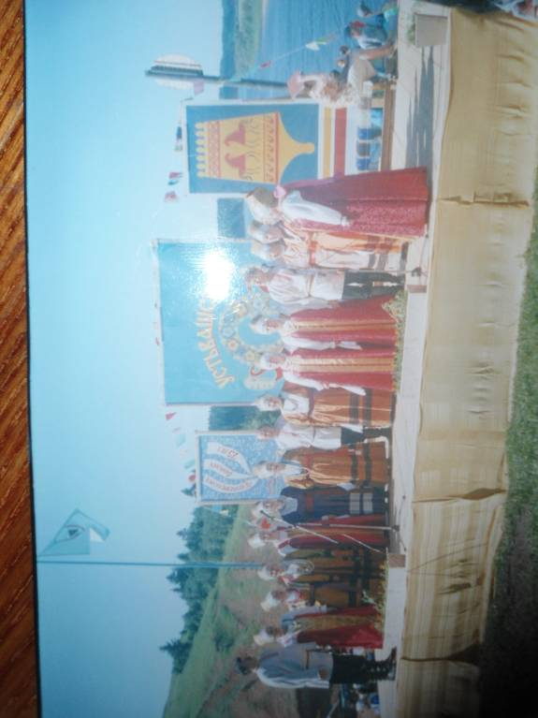

Съёмки фильма о Лешуконском любительском народном хоре.

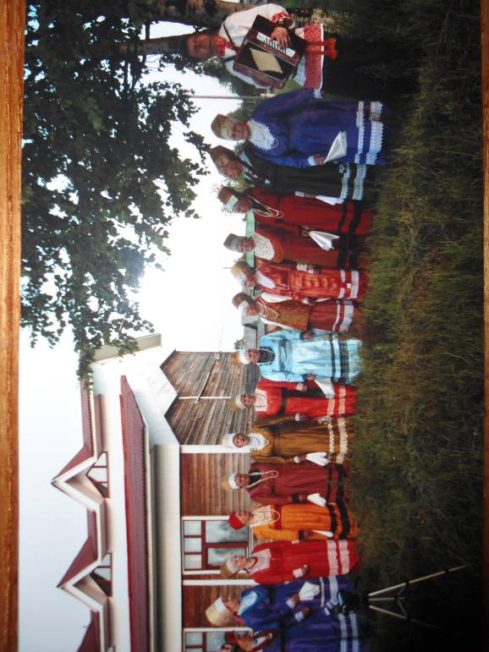

Выступление Лешуконского любительского народного хора.

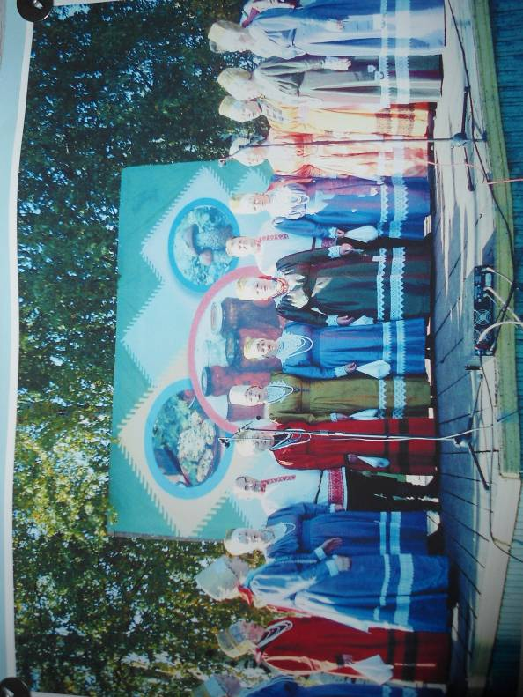

Лешуконский любительский народный хор на Масленице.

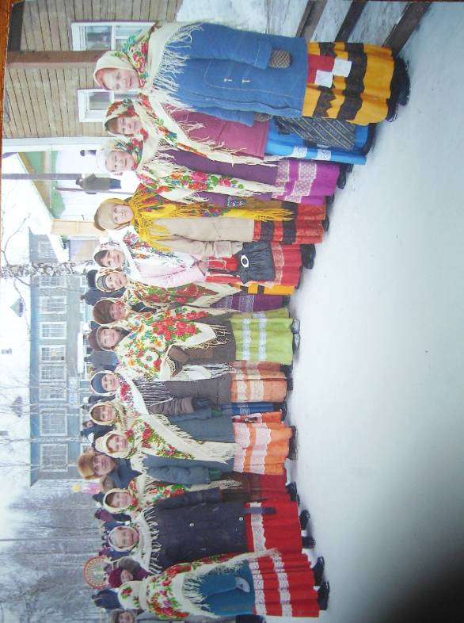

Лешуконский любительский народный хор на празднике в деревне Пылема Лешуконского района.

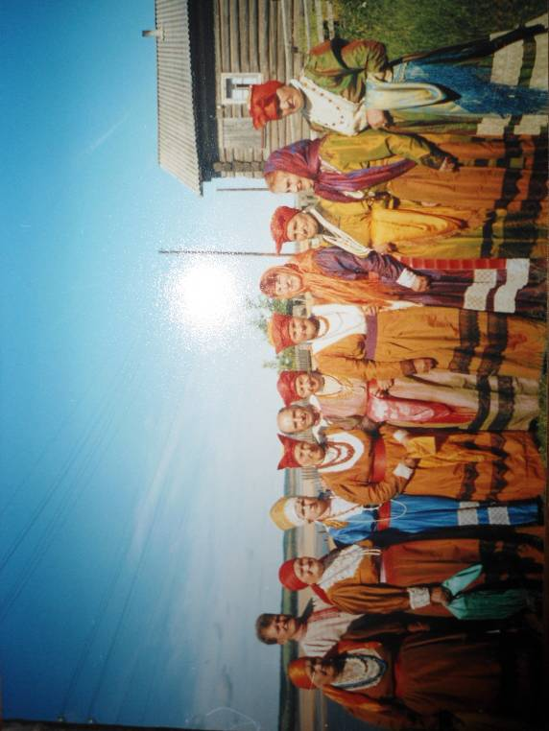

Выступление группы Лешуконского любительского народного хора «Бажоноцки».

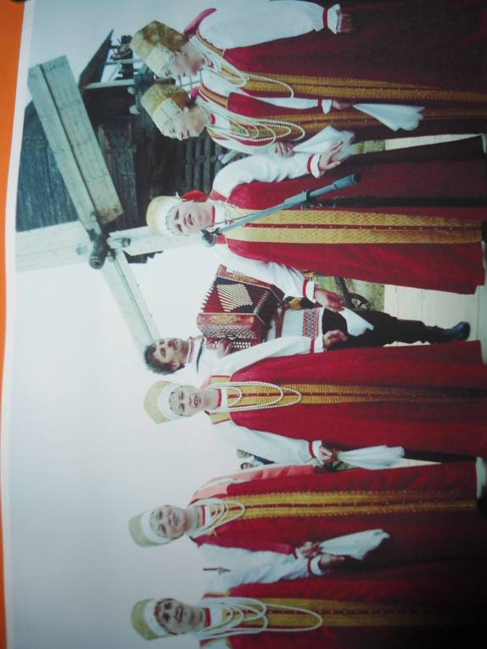

Распевки перед выступлением.

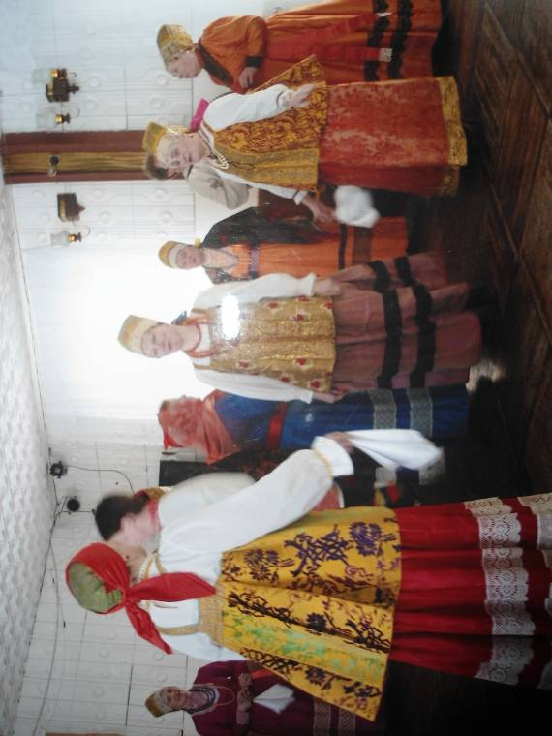

Анимаиса Леонидовна Шишова (справа) с участницами Лешуконского любительского народного хора.

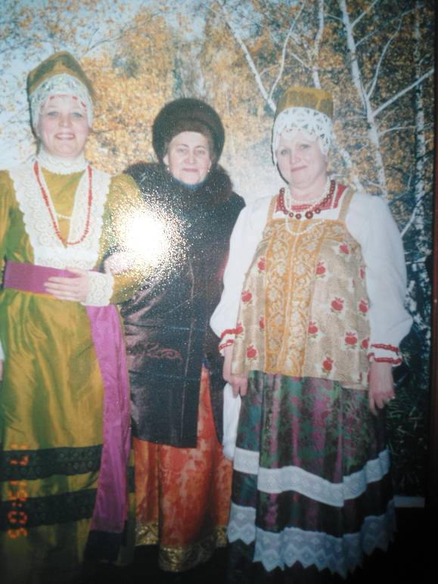

Участницы Лешуконского любительского народного хора.

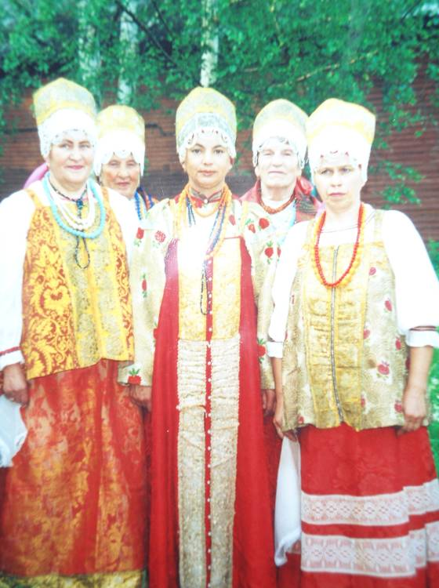

Пляски на вечерках.

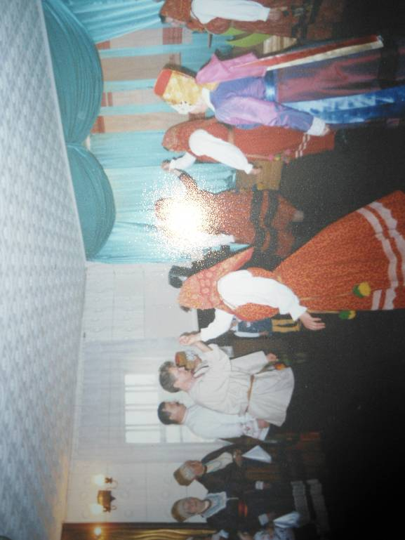

Василий Алимов приглашает на танец.

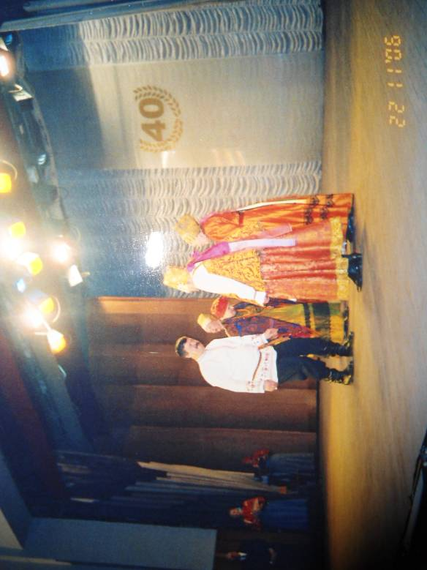

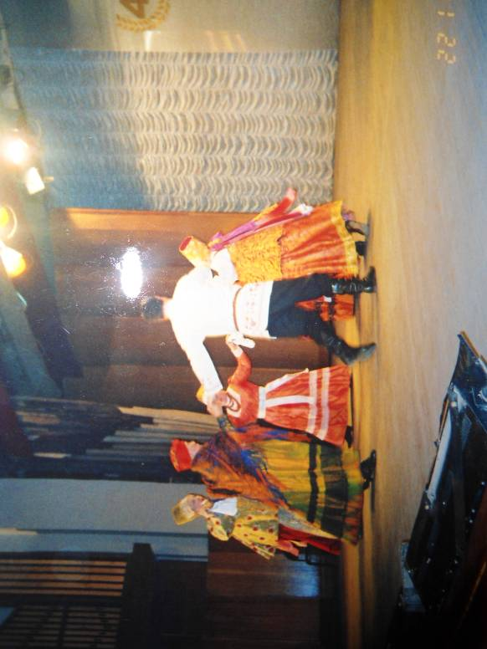

Детская фольклорная группа «Бусинки» (первый набор).

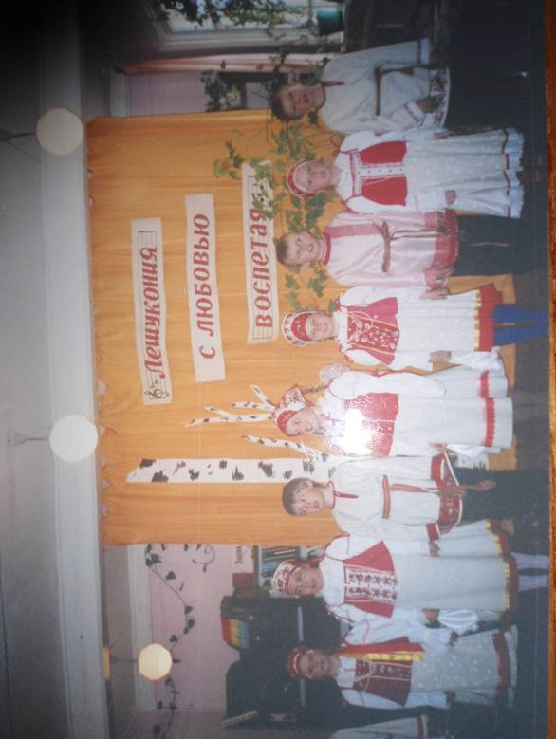

«Бусинки» - дипломанты детского фольклорного фестиваля «Дети Болгарии» в Москве.

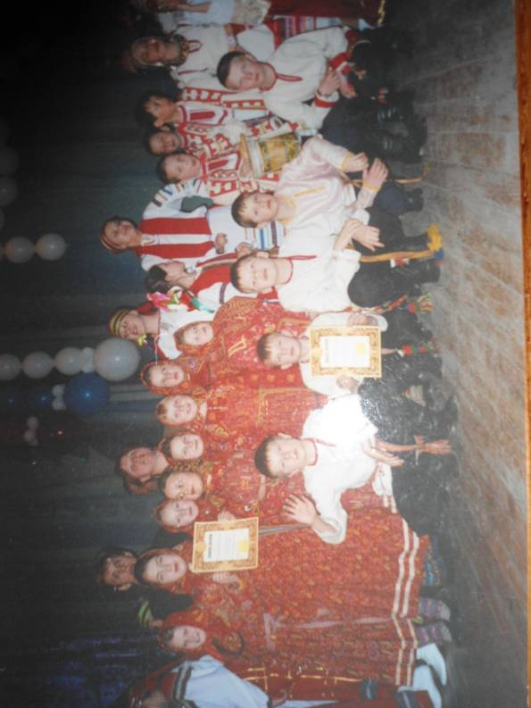

«Бусинки» - 2011 год.

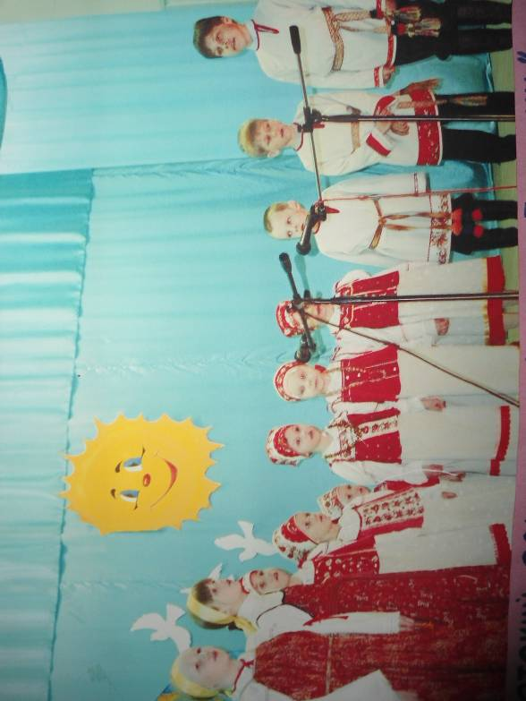

Восприятие музыки: Сб.статей/ Ред.-сост. В.Н. Максимов. – М.: Музыка, 1980. – 244 с.
Пашина О. Народное музыкальное творчество: учебник. – СПб.: Композитор, 2005. – 52 с.
Русская мысль о музыкальном фольклоре: Материалы и документы/ Вступ. Статья, сост., коммент. П.А. Вульфиуса; Предисл. Е.М. Орловой; Общ.ред. О.И. Соколовой. – М.: Музыка, 1979. – 10 с.
Гусев В.Е. Проблемы фольклора в истории эстетики - М. ; Л. : Изд. АН СССР, 1963. – 3 с.
Гусев В.Е. Эстетика фольклора. – Л., 1967. – 57 с.
Рубцов Ф.А. Статьи по музыкальному фольклору. – Л.: Сов. композитор, 1973. – 209 с.
Экология культуры. Традиционная народная песенная культура – основа музыкальной идентичности Архангельского Севера. Иевлева И.Е. / Гл.ред. Л.Е. Востряков. – Архангельск: Комитет по культуре администрации Архангельской области, 2005. – 151 с.
Экология культуры. Традиционная народная песенная культура – основа музыкальной идентичности Архангельского Севера. Иевлева И.Е. / Гл.ред. Л.Е. Востряков. – Архангельск: Комитет по культуре администрации Архангельской области, 2005. – 152 с.
Экология культуры. Традиционная народная песенная культура – основа музыкальной идентичности Архангельского Севера. Иевлева И.Е. / Гл.ред. Л.Е. Востряков. – Архангельск: Комитет по культуре администрации Архангельской области, 2005. – 153 с.
Экология культуры. Традиционная народная песенная культура – основа музыкальной идентичности Архангельского Севера. Иевлева И.Е. / Гл.ред. Л.Е. Востряков. – Архангельск: Комитет по культуре администрации Архангельской области, 2005. – 154 с.
Экология культуры. Традиционная народная песенная культура – основа музыкальной идентичности Архангельского Севера. Иевлева И.Е. / Гл.ред. Л.Е. Востряков. – Архангельск: Комитет по культуре администрации Архангельской области, 2005. – 155 с.
Экология культуры. Традиционная народная песенная культура – основа музыкальной идентичности Архангельского Севера. Иевлева И.Е. / Гл.ред. Л.Е. Востряков. – Архангельск: Комитет по культуре администрации Архангельской области, 2005. – 156 с.
Пути-дороги песни. Лешуконский любительский народный хор/ Л. Мельницкая. – Архангельск: 1980. – 20 с.
Пути-дороги песни. Лешуконский любительский народный хор/ Л. Мельницкая. – Архангельск: 1980. – 7 с.
Лешуконской песне жить в веках/ Отдел культуры и искусства администрации МО «Лешуконский муниципальный район». – 2002. – 2 с.
Пути-дороги песни. Лешуконский любительский народный хор/ Л. Мельницкая. – Архангельск: 1980. – 9 с.
Пути-дороги песни. Лешуконский любительский народный хор/ Л. Мельницкая. – Архангельск: 1980. – 11 с.
Пути-дороги песни. Лешуконский любительский народный хор/ Л. Мельницкая. – Архангельск: 1980. – 14 с.
Лешуконская районная общественно-политическая газета «Звезда», ст. Слава и гордость Лешуконья, выпуск № 7 от 23 января 1993 года
Пути-дороги песни. Лешуконский любительский народный хор/ Л. Мельницкая. – Архангельск: 1980. – 14 с.
Лешуконская районная общественно-политическая газета «Звезда», ст. Слава и гордость Лешуконья, выпуск № 7 от 23 января 1993 года
Пути-дороги песни. Лешуконский любительский народный хор/ Л. Мельницкая. – Архангельск: 1980. – 16 с.
Песня скажет, кто мы и откуда/ Л. Мельницкая. – Архангельск, 1984. – 8 с.
Пути-дороги песни. Лешуконский любительский народный хор/ Л. Мельницкая. – Архангельск: 1980. – 18 с.
Пути-дороги песни. Лешуконский любительский народный хор/ Л. Мельницкая. – Архангельск: 1980. – 19 с.
Пути-дороги песни. Лешуконский любительский народный хор/ Л. Мельницкая. – Архангельск: 1980. – 17 с.
Правда Севера/ Родники народного творчества, ст. И не петь мне никак нельзя, Н.Орлова № 16.- 1978.
Пути-дороги песни. Лешуконский любительский народный хор/ Л. Мельницкая. – Архангельск: 1980. – 19 с.
Лешуконский любительский народный хор/ с.Лешуконское Архангельской области. – 1979 – 6 с.
Пути-дороги песни. Лешуконский любительский народный хор/ Л. Мельницкая. – Архангельск: 1980. – 20 с.
Лешуконской песне жить в веках/ Отдел культуры и искусства администрации МО «Лешуконский муниципальный район». – 2002. – 4 с.
Пути-дороги песни. Лешуконский любительский народный хор/ Л. Мельницкая. – Архангельск: 1980. – 19 с.
Со слов Екатерины Фёдоровны Стяжковой, заведующей информационно-методическим отделом.
Лешуконской песне жить в веках/ Отдел культуры и искусства администрации МО «Лешуконский муниципальный район». – 2002. – 3 с.
Лешуконской песне жить в веках/ Отдел культуры и искусства администрации МО «Лешуконский муниципальный район». – 2002. – 3 с.
Лешуконской песне жить в веках/ Отдел культуры и искусства администрации МО «Лешуконский муниципальный район». – 2002. – 4 с.
Со слов Екатерины Фёдоровны Стяжковой, заведующей информационно-методическим отделом.
Правда Севера/ Родники народного творчества, ст. И не петь мне никак нельзя, Н.Орлова № 16.- 1978.
Со слов Нины Петровны Перечицкой, участницы Лешуконского любительского народного хора.
Со слов Нины Петровны Перечицкой, участницы Лешуконского любительского народного хора.
Со слов Анимаисы Леонидовны Шишовой, руководителя Лешуконского любительского народного хора.
Лешуконская районная общественно-политическая газета «Звезда», ст. Слава и гордость Лешуконья, выпуск № 7 от 23 января 1993 года

